Письмо Министерства здравоохранения РФ от 30 октября 2021 г. N 30-4/И/2-17927 О направлении актуализированных временных методических рекомендаций: "Порядок проведения вакцинации взрослого населения против COVID-19"
12 ноября 2021
Министерство здравоохранения Российской Федерации взамен письма от 24.08.2021 N 30-4/И/1-13501 направляет для использования в работе актуализированные временные методические рекомендации: "Порядок проведения вакцинации взрослого населения против COVID-19".
Приложение: на 64 л. в 1 экз.
С.В. Глаголев

Временные методические рекомендации
"Порядок проведения вакцинации взрослого населения против COVID-19"
Настоящие методические рекомендации предназначены для руководителей медицинских организаций и их структурных подразделений, врачей-терапевтов, врачей общей практики, врачей-инфекционистов, а также иных специалистов, осуществляющих деятельность по вакцинации (проведению профилактических прививок) в установленном порядке.

1. Область применения
1.1. Настоящие временные методические рекомендации содержат требования к проведению вакцинации против новой коронавирусной инфекции COVID-19 взрослого населения.
1.2. Требования, изложенные во временных методических рекомендациях, направлены на обеспечение эффективности и безопасности вакцинации против COVID-19 взрослого населения, обеспечение достоверности учета проведенной вакцинации против COVID-19 взрослого населения, а также снижение количества необоснованных медицинских отводов.
1.3. Временные методические рекомендации предназначены для специалистов организаций здравоохранения независимо от организационно-правовых форм и форм собственности, осуществляющих деятельность по вакцинации (проведению профилактических прививок) в установленном порядке.

2. Общие требования к организации и проведению вакцинации против COVID-19 взрослого населения
2.1. Вакцинация против COVID-19 взрослого населения в рамках календаря профилактических прививок по эпидемическим показаниям проводится гражданам в медицинских организациях независимо от организационно-правовых форм, при наличии у таких организаций лицензии, предусматривающей выполнение работ (услуг) по вакцинации (проведению профилактических прививок).
2.2. Работа по проведению вакцинации против COVID-19 взрослого населения финансируется за счет средств федерального бюджета, бюджетов субъектов Российской Федерации, фондов обязательного медицинского страхования и других источников финансирования в соответствии с законодательством Российской Федерации и законодательством субъектов Российской Федерации.
2.3. При необходимости органы исполнительной власти в области охраны здоровья граждан могут принять решение о проведении вакцинации против COVID-19 взрослого населения на дому или в пунктах вакцинации силами мобильных медицинских бригад. Количество и состав таких бригад, а также их материально-техническое обеспечение зависит от местных условий, а также предполагаемого объема и вида работ. Состав бригады утверждается приказом руководителя медицинской организации, имеющей лицензию на осуществление медицинской деятельности по работе (услуге) "вакцинация (проведение профилактических прививок)".
2.4. Работа мобильной медицинской бригады осуществляется в соответствии с планом и графиком, утвержденным руководителем медицинской организации, в составе которой она организована.
2.5. Обеспечение и контроль деятельности мобильных медицинских бригад осуществляет заместитель руководителя по лечебной работе медицинской организации, в составе которой они созданы.
2.6. Руководство мобильной медицинской бригадой возлагается руководителем медицинской организации, в составе которой она организована, на одного из врачей мобильной медицинской бригады из числа, имеющих опыт лечебной и организационной работы.
2.7. Ответственность за обоснованность допуска пациента к проведению вакцинации против COVID-19 несет врач (фельдшер).
2.8. Организация работы в мобильных пунктах вакцинации:
- мобильный пункт вакцинации должен быть оснащен согласно п. 5 настоящих Методических рекомендаций;
- мобильная медицинская бригада выезжает в полном составе, численность которой утверждается приказом руководителя медицинской организации;
- при выезде бригады в учреждения, руководители этих учреждений должны предоставить медицинским работникам список работающих в организации граждан;
- при выезде бригады в сельские населенные пункты, обязанность по предоставлению списков населения, подлежащего вакцинации, возлагается на руководителей территориальных медицинских организаций и глав администраций населенных пунктов (муниципальных образований). Предварительно направляется график проведения вакцинации с указанием времени проведения вакцинации. При невозможности предварительного формирования списков вакцинируемых, мобильные бригады проводят вакцинацию в формате "живой очереди";
- лица, подлежащие вакцинации, должны быть проинформированы о месте и времени вакцинации территориальной медицинской организацией или администрацией населенного пункта (муниципальных образований);
- в случае проведения вакцинации вне медицинской организации администрацией населенного пункта (муниципального образования") принимаются меры по подготовке места проведения вакцинации, отвечающего санитарно-эпидемиологическим требованиям и требованиям асептики, и созданию условий для наблюдения в течение 30 мин после проведения вакцинации;
- мобильный пункт вакцинации должен быть обеспечен вакциной на рабочую смену;
- в мобильных пунктах вакцинации должно быть обеспечено соблюдение социального дистанцирования и масочно-перчаточного режима.
2.9. Организацию и проведение вакцинации против COVID-19 взрослого населения обеспечивает руководитель медицинской организации. Вакцинацию против COVID-19 взрослого населения осуществляют медицинские работники, прошедшие обучение по вопросам применения иммунобиологических лекарственных препаратов для иммунопрофилактики инфекционных болезней, организации проведения вакцинации, техники проведения вакцинации, а также по вопросам оказания медицинской помощи в экстренной или неотложной форме, правилам соблюдения "холодовой цепи".
2.10. Для реализации мероприятий по проведению вакцинации в медицинской организации приказом руководителя назначаются ответственные лица за проведение вакцинации, разрабатываются и утверждаются стандартные операционные процедуры, алгоритмы, график проведения вакцинации (с учетом времени хранения размороженной вакцины), схема маршрутизации, планы мероприятий по реализации "холодовой цепи" при хранении вакцины, в том числе план экстренных мероприятий в чрезвычайных ситуациях.
2.11. В Российской Федерации для вакцинации против COVID-19 у взрослых лиц зарегистрированы следующие вакцины:
- комбинированная векторная вакцина ("Гам-КОВИД-Вак"), дата регистрации 11.08.2020;
- комбинированная векторная вакцина ("Гам-КОВИД-Вак-Лио"), дата регистрации 25.08.2020;
- вакцина на основе пептидных антигенов ("ЭпиВакКорона"), дата регистрации 13.10.2020;
- вакцина коронавирусная инактивированная цельновирионная концентрированная очищенная ("КовиВак"), дата регистрации 19.02.2021;
- вакцина для профилактики COVID-19 ("Спутник Лайт"), дата регистрации 06.05.2021;
- вакцина на основе пептидных антигенов ("ЭпиВакКорона-Н"), дата регистрации 26.08.2021;
2.12. Вакцинация и повторная вакцинация против COVID-19 взрослого населения проводится указанными в пункте 2.11. вакцинами, согласно инструкции по применению, гражданам, не имеющим медицинских противопоказаний. При проведении вакцинации необходимо соблюдать порядок введения вакцин в определенной последовательности в установленные сроки.
2.13. Показания к применению вакцин "Гам-КОВИД-Вак", "ЭпиВакКорона" и "Спутник Лайт": Профилактика новой коронавирусной инфекции (COVID-19) у взрослых старше 18 лет.
2.14. Показания к применению вакцин "Гам-КОВИД-Вак-Лио", "КовиВак", "ЭпиВакКорона-Н": Профилактика новой коронавирусной инфекции (COVID-19) у взрослых в возрасте 18-60 лет.
2.15. Вакцинацию против новой коронавирусной инфекции COVID-19 различных категорий граждан, в том числе лиц, переболевших данной инфекцией, вакцинированных и ранее вакцинированных, впоследствии переболевших, проводить любыми вакцинами для профилактики COVID-19, зарегистрированными в Российской Федерации в установленном порядке, в соответствии с инструкцией по медицинскому применению препарата.
2.16. Необходимо принимать во внимание и разъяснять гражданам, что согласно рекомендациям Всемирной организации здравоохранения вакцинация против COVID-19 не может дать положительный результат ПЦР-теста или лабораторного теста на наличие антигена. Вакцина не формирует у людей активного заболевания, а создает иммунный ответ. Хотя вакцинация против COVID-19 защищает человека от серьезного заболевания и смерти, до сих пор до конца не известно, в какой степени она предохраняет от заражения вирусом SARS-CoV-2 и предотвращает его передачу другим людям. Чтобы защитить других и себя, необходимо соблюдать санитарные меры, в том числе соблюдение дистанции, использование масок, особенно в закрытых, многолюдных или слабо проветриваемых помещениях.
2.17. Вакцинация и повторная вакцинация граждан в соответствии с рекомендациями Всемирной организации здравоохранения разделяется на "рутинную" и "экстренную". С учетом неблагоприятной эпидемической ситуации в Российской Федерации до достижения уровня коллективного иммунитета осуществляется "экстренная" вакцинация.
2.18. С учетом рекомендаций Всемирной организации здравоохранения до достижения уровня коллективного иммунитета населения необходимо проводить вакцинацию против новой коронавирусной инфекции COVID-19 по эпидемическим показаниям после 6 месяцев после перенесенного заболевания (в том числе у ранее вакцинированных лиц) или после 6 месяцев после предыдущей вакцинации ("экстренная" вакцинация).
2.19. После достижения необходимого целевого показателя уровня коллективного иммунитета осуществить переход на "рутинную" вакцинацию в плановом режиме, при котором вакцинация против новой коронавирусной инфекции COVID-19 проводится через 12 месяцев после перенесенного заболевания или предыдущей вакцинации против COVID-19.
При этом сохраняется право гражданина по его желанию пройти вакцинацию или повторную вакцинацию через 6 месяцев после перенесенного заболевания или предыдущей вакцинации против новой коронавирусной инфекции COVID-19 при наличии соответствующих вакцин.
Решение о возврате к режиму "экстренной" вакцинации в Российской Федерации или отдельных субъектах Российской Федерации принимается на основании решения главного государственного санитарного врача Российской Федерации или главных государственных санитарных врачей субъектов Российской Федерации и с учетом эпидемической ситуации.
2.20. Проводить вакцинацию против новой коронавирусной инфекции COVID-19 без необходимости изучения и учета данных гуморального иммунитета.
В данной связи, согласно рекомендациям Всемирной организации здравоохранения, важно своевременно вакцинироваться вне зависимости от наличия и количества антител IgG.
2.21. Осуществлять вакцинацию и повторную вакцинацию против новой коронавирусной инфекции COVID-19 любой вакциной, зарегистрированной в установленном порядке, в соответствии с инструкцией по медицинскому применению препарата.
В случае выявления в ходе завершенной первичной вакцинации у пациента серьезных нежелательных явлений на введение вакцины при желании гражданина и при отсутствии противопоказаний может быть осуществлена замена вакцины на другую при ее наличии.
Если сразу после прохождения вакцинации (после заболевания) гражданин самостоятельно прошёл исследование на наличие антител IgG, по результатам которого выявлено, что у гражданина антитела IgG не определяются, вакцинироваться повторно через 6 месяцев (с возможной заменой вакцинного препарата при его наличии). Если после повторной вакцинации антитела IgG также не определяются, детально обследовать пациента на наличие иммунодефицита.
2.22. Вакцину "Спутник Лайт" использовать для вакцинации пациентов, перенесших новую коронавирусную инфекцию COVID-19, спустя 6 месяцев или вакцинированных ранее (более 6 месяцев) любой вакциной для профилактики COVID-19.
2.23. В целях реализации мер по профилактике и снижению рисков распространения новой коронавирусной инфекции COVID-19 при организации вакцинации населения против COVID-19 руководителям медицинских организаций необходимо предусмотреть формирование на каждом врачебном участке списков граждан старше 60 лет, подлежащих вакцинации, организацию индивидуальной работы с пациентами для привлечения к вакцинации, возможности вакцинации при нахождении на стационарном лечении, в том числе в учреждениях психиатрического профиля и учреждениях социального обслуживания, а также рекомендовать предусмотреть вакцинацию персонала медицинских организаций и вакцинацию пациентов перед плановой госпитализацией или направлением на санаторно-курортное лечение.

3. Характеристики вакцин, противопоказания к применению, применение с осторожностью, особые указания

"Гам-КОВИД-Вак", "Гам-КОВИД-Вак-Лио"
3.1. Комбинированная векторная вакцина "Гам-КОВИД-Вак" получена биотехнологическим путем, при котором вирус SARS-CoV-2 не используется. Препарат состоит из двух компонентов: рекомбинантный аденовирусный вектор на основе аденовируса человека 26 серотипа, несущий ген S-белка SARS-CoV-2 (компонент I) и рекомбинантный аденовирусный вектор на основе аденовируса человека 5 серотипа, несущий ген S-белка SARS-CoV-2 (компонент II).
3.2. Вакцина "Гам-КОВИД-Вак" в форме замороженного препарата должна храниться в защищенном от света месте, при температуре не выше минус 18°C*(1) . При проведении вакцинации допускается хранение размороженной однодозовой ампулы не более 30 минут. Флакон, содержащий 3,0 мл вакцины, предназначен для вакцинации пяти пациентов, содержит 5 доз по 0,5 мл. Допускается хранение вскрытого флакона по 3,0 мл не более 2 часов при комнатной температуре.
3.3. Вакцина "Гам-КОВИД-Вак" в форме жидкого препарата и вакцина "Гам-КОВИД-Вак-Лио" в форме лиофилизата для приготовления раствора должны храниться в защищенном от света месте, при температуре от +2 до +8°C. Хранение восстановленного препарата не допускается!
3.4. Противопоказаниями к применению являются:
- гиперчувствительность к какому-либо компоненту вакцины или вакцине, содержащей аналогичные компоненты;
- тяжелые аллергические реакции в анамнезе;
- острые инфекционные и неинфекционные заболевания, обострение хронических заболеваний - вакцинацию проводят через 2-4 недели после выздоровления или ремиссии. При нетяжелых ОРВИ, острых инфекционных заболеваниях ЖКТ - вакцинацию проводят после нормализации температуры;
- возраст до 18 лет (в связи с отсутствием данных об эффективности и безопасности);
- для Гам-КОВИД-Вак-Лио дополнительно: возраст старше 60 лет, беременность и период грудного вскармливания.
3.5. Противопоказания для введения компонента II (для препаратов "Гам-КОВИД-Вак" и "Гам-КОВИД-Вак-Лио"):
- тяжелые поствакцинальные осложнения (анафилактический шок, тяжелые генерализированные аллергические реакции, судорожный синдром, температура выше 40°C и т.п.) на введение компонента I вакцины.
3.6. С осторожностью: при хронических заболеваниях печени и почек, эндокринных заболеваниях (выраженных нарушениях функции щитовидной железы и сахарном диабете в стадии декомпенсации), тяжелых заболеваниях системы кроветворения, эпилепсии и других заболеваниях ЦНС, остром коронарном синдроме и остром нарушении мозгового кровообращения, миокардитах, эндокардитах, перикардитах.
3.7. Вследствие недостатка информации вакцинация может представлять риск для следующих групп пациентов:
- с аутоиммунными заболеваниями (стимуляция иммунной системы может привести к обострению заболевания, особенно следует с осторожностью относиться к пациентам с аутоиммунной патологией, имеющей тенденцию к развитию тяжелых и жизнеугрожающих состояний);
- со злокачественными новообразованиями.
3.8. Особые указания: у пациентов, получающих иммуносупрессивную терапию, и пациентов с иммунодефицитом может не развиться достаточный иммунный ответ. Поэтому прием препаратов, угнетающих функцию иммунной системы, противопоказан в течение, как минимум, 1 месяца до и после вакцинации из-за риска снижения иммуногенности.
Подобно остальным вакцинам, защитный иммунный ответ может возникать не у всех вакцинируемых лиц. При принятии врачом (медицинским работником) решения о необходимости одновременного введения Гам-КОВИД-Вак с другой вакциной, не допускается их смешивание в одном шприце и введение в один участок тела.
3.9. Исходя из известных данных о влиянии вакцин против COVID-19 на акушерские и перинатальные исходы, нет данных о том, что данные вакцины представляют опасность для беременных женщин или плода. Регистр CDC, содержащий большую часть данных о вакцинированных во время беременности, в настоящее время насчитывает более 114 тыс. женщин (данные на 17 мая 2021 г.). Опубликованы данные о 827 пациентках, вакцинированных во время беременности. Частота осложнений беременности не отличалась от частоты осложнений у невакцинированных пациенток. Был сделан вывод о том, что на сегодняшний день нет данных, свидетельствующих о негативном влиянии вакцинации на течение беременности и перинатальные исходы. Поэтому, некоторые крупные иностранные национальные ассоциации рекомендовали вакцинацию беременных женщин при отсутствии их вакцинации до беременности, у которых имеется высокий риск развития тяжелой формы COVID-19. К беременным группы риска тяжелого течения COVID-19 относят беременных с ожирением, хроническими заболеваниями легких, сахарным диабетом, сердечно-сосудистыми заболеваниями, онкологическими заболеваниями, хронической болезнью почек, заболеваниями печени. По данным литературы, в 1/4 случаев женщины, перенесшие COVID-19 во время беременности, имеют сопутствующие хронические соматические заболевания, наиболее частыми из которых являются ожирение (18,4%), хронические заболевания легких (16,6%), сахарный диабет (11,3%) и сердечно-сосудистые заболевания (11,1%). Ожирение в 2,3 раза увеличивает шансы развития тяжелых форм инфекции. Это связано с частым сочетанием ожирения и соматических, эндокринных и других заболеваний, метаболических расстройств и иммунных нарушений.
3.10. В ходе изучения репродуктивной токсичности отечественной вакцины "Гам-КОВИД-Вак" на животных не было выявлено отрицательного влияния на течение беременности, эмбриофетальное развитие (на самках) и пренатальное развитие потомства. Однако опыт клинического применения препарата "Гам-КОВИД-Вак" при беременности недостаточен. В связи с этим применять вакцину "Гам-КОВИД-Вак" при беременности следует в тех случаях, когда ожидаемая польза для матери превышает потенциальный риск для плода. Таким образом, целесообразно проведение вакцинации в группе риска тяжелого течения COVID-19 с 22-х недель беременности.
В настоящее время клинические данные по применению препарата Гам-КОВИД-Вак у женщин, кормящих грудью, и младенцев отсутствуют. В настоящее время не известно, способны ли действующие вещества, входящие в состав вакцины, проникать в грудное молоко. Перед принятием решения о вакцинации кормящей женщины необходимо оценить риски и пользу данной вакцинации.
3.11. Специальных исследований взаимодействия вакцины Гам-КОВИД-Вак с другими лекарственными препаратами не проводилось. Взаимодействие с вакциной для профилактики гриппа изучено в доклинических исследованиях, показано отсутствие снижения иммуногенности как вакцины Гам-КОВИД-Вак, так и гриппозной вакцины в эксперименте при их одновременном введении. Ожидается отсутствие снижения иммуногенности для расщепленных, субъединичных и полимерсубъединичных гриппозных вакцин.
Не допускается смешивание вакцины Гам-КОВИД-Вак с другими вакцинами или иными лекарственными средствами в одном шприце.
3.12. Исходя из известных данных о влиянии вакцин для профилактики COVID-19 отсутствует информация о влиянии вакцины "Гам-КОВИД-Вак" на течение заболевания, эффективность терапии и развитие жизнеугрожающих осложнений у пациентов с заболеваниями системы крови. Однако, возможны временные противопоказания к вакцинации у пациентов с заболеваниями системы крови, к которым могут быть отнесены:
- период проведения индукционной и консолидирующей химиотерапии, в том числе период гранулоцитопении после курсов химиотерапии;
- период проведения и срок менее 4-х недель после иммунотерапии, в том числе анти-В-клеточной и/или анти-Т-клеточной (ритуксимаб, обинутузумаб, блинатумомаб, алемтузумаб, антитимоцитарный глобулин и др.);
- срок менее 3 месяцев, а в некоторых случаях до 6 месяцев, после выполнения трансплантации гемопоэтических стволовых клеток/костного мозга, а также при развитии реакции "трансплантат против хозяина" тяжелой степени или в случае неприживления/отторжения трансплантата.
3.13. На момент публикации отсутствуют данные клинических исследований об эффективности и безопасности использования вакцин для профилактики COVID-19 у онкологических пациентов. Рекомендации даны на основании консенсус-мнения панели экспертов, которые учитывали механизмы действия вакцин, возможные риски у онкологических пациентов, возможность экстраполяции части данных, полученных из клинических исследований исходно здоровых реципиентов вакцин, а также собственный опыт. Уровень доказательности всех рекомендаций следует расценивать как (5,С).
3.14. Рекомендуется использование вакцины "Гам-КОВИД-Вак" для профилактики COVID-19 без дополнительных ограничений у всех онкологических пациентов, завершивших противоопухолевое лечение, вне зависимости от исходной стадии и формы заболевания.
Комментарии: эксперты пришли к соглашению, что после завершения противоопухолевого лечения онкологическим пациентам не могут быть противопоказаны никакие другие методы лечения и профилактики неопухолевых заболеваний, в том числе и вакцинация против COVID-19. В то же время пациенты, перенесшие противоопухолевое лечение, находятся в группе повышенного риска тяжелого течения COVID-19, что делает своевременную вакцинацию особенно важной в этой социальной группе. Это, однако, не отменяет уже присутствующих в инструкции противопоказаний, в первую очередь - индивидуальной непереносимости компонентов вакцины.
3.15. Рекомендуется использование вакцины "Гам-КОВИД-Вак" против COVID-19 без дополнительных ограничений у всех онкологических пациентов, длительно получающих курсы циклического лечения, но не имеющих признаков гематологической токсичности (лимфопении, нейтропении, лейкопении).
Комментарии: многие онкологические пациенты получают длительные курсы лекарственного лечения. Наиболее часто - гормональная терапия у пациентов с диагнозом рак молочной железы и рак простаты, отдельные формы таргетной терапии. Такое лечение обычно не вызывает значимых побочных эффектов и не влияет на показатели крови. Эксперты согласились, что отсутствуют какие-либо теоретические предпосылки и механизмы, которые могли бы обусловить более высокий риск вакцинации у данной группы пациентов.
3.16. Рекомендуется рассматривать вопрос о вакцинации "Гам-КОВИД-Вак" против COVID-19 без дополнительных ограничений у онкологических пациентов, которым планируется проведение хирургического этапа лечения, за 14 дней или ранее до планируемой даты операции (в ряде источников звучат - несколько дней до хирургического вмешательства), либо после выписки из хирургического стационара. Если операция может быть отложена без угрозы ухудшения онкологических результатов лечения, то предпочтительно проведение вакцинации на первом этапе.
Комментарии: после применения вакцины против COVID-19 нельзя исключить острых индивидуальных реакций, как и при использовании любой другой вакцины. Профилактика COVID-19 не должна препятствовать своевременному проведению запланированного хирургического лечения, в связи с чем выбран безопасный интервал времени до операции.
3.17. Рекомендуется рассматривать вопрос о вакцинации "Гам-КОВИД-Вак" против COVID-19 у онкологических пациентов, получающих потенциально имеющее гематологическую токсичность противоопухолевое лечение (большинство случаев химиотерапии, лучевой терапии) в периоды с наименьшим риском развития гематологической токсичности (за 2 недели и ранее до начала противоопухолевого лечения, интервалы между курсами химиотерапии, начала курса лучевой терапии или период после завершения курса лучевой терапии).
Комментарии: отсутствуют теоретические предпосылки для повышения риска поствакцинальных реакций у пациентов, получающих противоопухолевое лечение, т.к. ни одна из зарегистрированных российских вакцин не содержит живые копии вируса. Однако остаётся неизученной эффективность вакцинации у пациентов с скомпрометированной иммунной системой (например, у пациентов с лимфопенией, лейкопенией, нейтропенией). Нельзя исключить снижение эффективности вакцинации у пациентов данной группы, по аналогии с данными, полученными в отношении вакцины против гриппа. С целью достижения максимально возможного эффекта от вакцинации эксперты рекомендуют пациентам, получающим активное противоопухолевое лечение (лучевую терапию, химиотерапию) индивидуально обсуждать с лечащим врачом-онкологом оптимальный временной интервал для использования вакцины (может быть различным в зависимости от конкретного вида заболевания и противоопухолевого лечения), ориентируясь на время наименьшего риска развития гематологической токсичности. Обычно это интервалы между повторяющимися курсами химиотерапии с известной индивидуальной переносимостью у пациента, периоды начала длительных курсов лучевой терапии или время после их завершения и купирования гематологических осложнений.
3.18. Рекомендуется проводить вакцинацию против COVID-19 всем онкогематологическим пациентам до начала лечения, либо в процессе лечения при достижении стабильного уровня лимфоцитов >1,0x10*3 кл/мкл (при норме 1,3-4,0x10*3 кл/мкл) и количества В клеток >50 на мкл.
Комментарии: онкогематологические пациенты находятся в группе наиболее высокого риска развития респираторных бактериальных и вирусных инфекций, в том числе и COVID-19. Лечение онкогематологических пациентов часто связано с развитием длительной выраженной гематологической токсичности, приводящей к снижению иммунитета и повышению риска заражения. Вакцинация имеет потенциально высокое значение для данной категории пациентов, что требуется подтвердить в дальнейшем в клинических исследованиях. Вакцинацию против COVID-19 следует рекомендовать всем пациентам с впервые выявленными онкогематологическими заболеваниями, если необходимые сроки начала лечения позволяют её выполнить. В случае, если противоопухолевое лечение уже было начато, следует рассмотреть вакцинацию как только будет достигнут стабильный уровень лимфоцитов >1,0x10*3 кл/мкл или количества В клеток >50 на мкл с целью повышения вероятности эффективной вакцинации и развития иммунитета от COVID-19. Исключение составляют пациенты, которым была выполнена алло/аутологичная трансплантация костного мозга или другой вариант клеточной терапии менее чем 3 месяца до планируемой даты вакцинации.
3.19. Рекомендуется использование вакцины "Гам-КОВИД-Вак" против COVID-19 без дополнительных ограничений у онкологических пациентов, получающих иммунотерапию, но не имеющих признаков гематологической токсичности (лимфопении, нейтропении, лейкопении).
Комментарии: существующие данные о безопасности и эффективности вакцин от гриппа у пациентов, получающих иммунотерапию ингибиторами контрольных точек иммунного ответа позволяют экстраполировать эти данные на применение вакцин от COVID-19.
3.20. Рекомендуется проводить вакцинацию "Гам-КОВИД-Вак" против COVID-19 всем онкологическим пациентам со стабильным уровнем лимфоцитов >1,0x10*3 кл/мкл (при норме 1,3-4,0x10*3 кл/мкл) и количеством В клеток >50 на мкл.
Комментарии: онкологические пациенты находятся в группе высокого риска заражения и тяжелого течения COVID-19. При оценке накопленных теоретических и практических данных эксперты согласились, что отсутствуют данные о дополнительных рисках использования вакцин против COVID-19 по сравнению с общей популяцией. Эффективность вакцинации может быть снижена у пациентов с гематологической токсичностью вследствие противоопухолевого лечения (в первую очередь - с лейкопенией), в связи с чем при технической возможности предпочтительно делать вакцинацию за 2 недели и более до начала противоопухолевого лечения, либо во время интервалов между курсами циклического лечения, либо после завершения противоопухолевого лечения. При отсутствии такой возможности рекомендуется вакцинация в любой промежуток лечения, по согласованию с лечащим врачом-онкологом. Преимущества вакцинации значительно превосходят возможные неучтенные риски, учитывая высокую вероятность тяжелого течения COVID-19 у онкологических пациентов.

"ЭпиВакКорона", "ЭпиВакКорона-Н"
3.21. Вакцины "ЭпиВакКорона" и "ЭпиВакКорона-Н" представляют собой химически синтезированные пептидные антигены белка S вируса SARS-CoV-2, конъюгированные с белком-носителем и адсорбированные на алюминий-содержащем адъюванте (алюминия гидроксиде). Вакцины хранятся при температуре от +2 до +8°C. Вакцины не замораживать! Вакцину вводят двукратно с интервалом 21 день в дозе 0,5 мл внутримышечно в верхнюю треть наружной поверхности плеча*(2).
3.22. Противопоказаниями к применению являются:
- гиперчувствительность к компонентам препарата (гидроксид алюминия и другим);
- тяжелые формы аллергических заболеваний;
- реакция или поствакцинальное осложнение на предыдущее введение вакцины;
- острые инфекционные и неинфекционные заболевания, хронические заболевания в стадии обострения - прививки проводят не ранее чем через месяц после выздоровления или ремиссии. При нетяжелых ОРВИ, острых инфекционных заболеваниях ЖКТ вакцинацию проводят после нормализации температуры;
- иммунодефицит (первичный);
- злокачественные заболевания крови и новообразования;
- беременность и период грудного вскармливания;
- дети до 18 лет (в связи с отсутствием данных об эффективности и безопасности);
- старше 60 лет у вакцины "ЭпиВакКорона-Н".
3.23. Если после введения первой дозы вакцины для профилактики COVID-19 на основе пептидных антигенов "ЭпиВакКорона" или "ЭпиВакКорона-Н" развилась аллергическая реакция, вводить вторую дозу вакцины запрещается!
3.24. С осторожностью: при хронических заболеваниях печени и почек, выраженных нарушениях функции эндокринной системы, тяжелых заболеваниях системы кроветворения, эпилепсии, инсультах и других заболеваниях ЦНС, заболеваниях сердечно-сосудистой системы (инфаркт миокарда в анамнезе, миокардиты, эндокардиты, перикардиты, ишемическая болезнь сердца), первичных и вторичных иммунодефицитах, аутоиммунных заболеваниях, у пациентов с аллергическими реакциями.
Особые указания: конкретное решение о необходимости проведения прививок больным с хроническими заболеваниями, злокачественными болезнями крови и новообразованиями и т.п., зависит от степени риска заболевания.

"КовиВак"
3.25. Инактивированная вакцина "КовиВак" представляет собой очищенную концентрированную суспензию коронавируса SARS-CoV-2 штамм "AYDAR-1", полученного путем репродукции в перевиваемой культуре клеток Vero, инактивированного бета-пропиолактоном. Вакцина хранится при температуре от +2 до +8°C. Вакцину не замораживать! Вакцину вводят двукратно с интервалом 14 дней в дозе 0,5 мл внутримышечно в верхнюю треть наружной поверхности плеча*(2).
3.26. Противопоказаниями к применению являются:
- серьезная поствакцинальная реакция (температура выше 40°С, гиперемия или отек более 8 см в диаметре) или осложнение (коллапс или шокоподобное состояние, развившиеся в течение 48 ч после вакцинации; судороги, сопровождаемые или не сопровождаемые лихорадочным состоянием) на любую предыдущую вакцинацию в анамнезе;
- отягощенный аллергологический анамнез (анафилактический шок, отек Квинке, полиморфная экссудативная экзема, гиперчувствительность или аллергические реакции на введение каких-либо вакцин в анамнезе, известные аллергические реакции на компоненты вакцины и др.);
- беременность и период грудного вскармливания;
- возраст до 18 лет;
- возраст старше 60 лет.
Временные противопоказания:
- острые лихорадочные состояния, острые инфекционные и неинфекционные заболевания, включая период реконвалесценции. Вакцинацию проводят через 2-4 недели после выздоровления. При ОРВИ легкого течения и острых кишечных инфекциях вакцинацию можно проводить после нормализации температуры и/или исчезновения острых симптомов заболевания;
- хронические инфекционные заболевания в стадии обострения. Вакцинацию проводят в период ремиссии. Возможность вакцинации лиц, страдающих хроническими заболеваниями, определяет лечащий врач, исходя из состояния пациента.
3.27. Применяется с осторожностью при: при хронических заболеваниях печени и почек, выраженных нарушениях нейроэндокринной системы, тяжёлых заболеваниях системы кроветворения, заболеваниях ЦНС (эпилепсии, инсультах и др.), сердечно-сосудистой системы (ИБС, миокардитах, эндокардитах, перикардитах), бронхолегочной системы (бронхиальной астме, ХОБЛ, фиброзирующих альвеолитах и др.), желудочно-кишечного тракта (при синдроме мальабсорбции и т.п.), иммунной системы (при аутоиммунных и аллергических заболеваниях).
3.28. Особые указания: инактивированные вакцины не противопоказаны пациентам с иммуносупрессивным или иммунодефицитным состоянием. Клинические данные применения лекарственного препарата у данной категории пациентов отсутствуют. У пациентов, получающих иммуносупрессивную терапию, и пациентов с иммунодефицитом может не развиться достаточный иммунный ответ. Поэтому прием препаратов, угнетающих функцию иммунной системы, противопоказан как минимум 1 месяц до и после вакцинации из-за риска снижения иммуногенности.
3.29. Исходя из известных данных о влиянии вакцин для профилактики COVID-19 отсутствует информация о влиянии вакцины КовиВак на течение заболевания, эффективность терапии и развитие жизнеугрожающих осложнений у пациентов с заболеваниями системы крови. Однако, возможны временные противопоказания к вакцинации у пациентов с заболеваниями системы крови, к которым могут быть отнесены:
- период проведения индукционной и консолидирующей химиотерапии, в том числе период гранулоцитопении после курсов химиотерапии;
- период проведения и срок менее 4-х недель после иммунотерапии, в том числе анти-В-клеточной и/или анти-Т-клеточной (ритуксимаб, обинутузумаб, блинатумомаб, алемтузумаб, антитимоцитарный глобулин и др.);
- срок менее 3 месяцев, а в некоторых случаях до 6 месяцев, после выполнения трансплантации гемопоэтических стволовых клеток/костного мозга, а также при развитии реакции "трансплантат против хозяина" тяжелой степени или в случае неприживления/отторжения трансплантата.

"Спутник Лайт"
3.30. Вакцина "Спутник Лайт" представляет собой рекомбинантный аденовирусный вектор на основе аденовируса человека 26 серотипа, несущий ген S-белка SARS-CoV-2. Вакцину вводят однократно в дозе 0,5 мл, в дельтовидную мышцу (верхнюю треть наружной поверхности плеча).
3.31. У лиц с предсуществующим иммунитетом к коронавирусу отмечен выраженный рост титра антител на 10 день после вакцинации, что может указывать на возможность применения препарата для вакцинации ранее переболевших COVID-19 после снижения титра антител с целью предотвращения повторных случаев заболевания.
С учетом рекомендаций Всемирной организации здравоохранения для достижения уровня коллективного иммунитета населения, следует проводить вакцинацию против новой коронавирусной инфекции COVID-19 по эпидемическим показаниям спустя 6 месяцев после перенесенного заболевания (в том числе у ранее вакцинированных лиц) или спустя 6 месяцев после предыдущей первичной вакцинации.
3.32. Вакцина "Спутник Лайт" в форме замороженного препарата должна храниться в защищенном от света месте, при температуре не выше минус 18°C. Повторное замораживание не допускается. Жидкий препарат хранить в защищенном от света месте, при температуре от 2 до 8°C, не замораживать.
3.33. Вакцина в замороженной форме выпускается в многодозовых флаконах (3 мл, 5 доз), в многодозовых ампулах (одна ампула содержит две дозы вакцины. Объем одной дозы составляет 0,5 мл. Одному пациенту вводить 1 дозу (0,5 мл), содержимое ампулы рекомендуется использовать незамедлительно. Если последующие инъекции по какой-либо причине откладываются, допускается хранение вакцины при комнатной температуре: вскрытой ампулы, закрытой стерильной салфеткой, не более 1 часа, невскрытой ампулы - не более 2 часов и однодозовых ампул.
3.34. Вакцина в жидкой форме выпускается во флаконах по 0,5 мл (1 доза) препарата. Замораживание флакона с раствором не допускается!
3.35. Противопоказаниями к применению являются:
- гиперчувствительность к какому-либо компоненту вакцины или вакцине, содержащей аналогичные компоненты;
- тяжелые аллергические реакции в анамнезе;
- острые инфекционные и неинфекционные заболевания, обострение хронических заболеваний - вакцинацию проводят через 2-4 недели после выздоровления или ремиссии. При нетяжелых ОРВИ, острых инфекционных заболеваниях ЖКТ вакцинацию проводят после нормализации температуры;
- беременность и период грудного вскармливания;
- возраст до 18 лет (в связи с отсутствием данных об эффективности и безопасности);
3.36. С осторожностью: при хронических заболеваниях печени и почек, эндокринных заболеваниях (выраженных нарушениях функции щитовидной железы и сахарном диабете в стадии декомпенсации), тяжелых заболеваниях системы кроветворения, эпилепсии и других заболеваниях ЦНС, остром коронарном синдроме и остром нарушении мозгового кровообращения, миокардитах, эндокардитах, перикардитах.
Вследствие недостатка информации вакцинация может представлять риск для следующих групп пациентов:
- с аутоиммунными заболеваниями (стимуляция иммунной системы может привести к обострению заболевания, особенно следует с осторожностью относиться к пациентам с аутоиммунной патологией, имеющей тенденцию к развитию тяжелых и жизнеугрожающих состояний);
- со злокачественными новообразованиями.
Категориям населения старше 60 лет, ранее не прошедшим иммунизацию против COVID-19, и не болевшим COVID-19, иммунокомпроментированным лицам независимо от возраста, для формирования иммунитета не рекомендовано применение препарата "Спутник Лайт" в связи со снижением функции иммунной системы, для формирования иммунного ответа показана вакцинация двухкомпонентой вакциной "Гам-Ковид-Вак".
3.37. Особые указания: у пациентов, получающих иммуносупрессивную терапию, и пациентов с иммунодефицитом может не развиться достаточный иммунный ответ. Поэтому прием препаратов, угнетающих функцию иммунной системы, противопоказан в течение, как минимум, 1 месяца до и после вакцинации из-за риска снижения иммуногенности.
Взаимодействие с вакциной для профилактики гриппа изучено в доклинических исследованиях, показано отсутствие снижения иммуногенности как вакцины "Спутник Лайт", так и вакцины для профилактики гриппа в эксперименте при их одновременном введении. Ожидается отсутствие снижения иммуногенности для расщепленных, субъединичных и полимерсубъединичных гриппозных вакцин. Подобно остальным вакцинам, защитный иммунный ответ может возникнуть не у всех вакцинируемых лиц. При принятии врачом (медицинским работником) решения о необходимости одновременного введения "Спутник Лайт" с другой вакциной, не допускается их смешивание в одном шприце и введение в один участок тела.

Особенности вакцинации против новой коронавирусной инфекции COVID-19 у ВИЧ-инфицированных
3.38. На момент публикации отсутствуют данные клинических исследований об эффективности и безопасности использования отечественных вакцин для профилактики COVID-19 у ВИЧ-инфицированных пациентов. Рекомендации даны на основании консенсус-мнения панели экспертов, которые учитывали механизмы действия вакцин, международный опыт применения вакцин с аналогичным механизмом действия в когорте больных ВИЧ-инфекцией, возможность экстраполяции части данных, полученных из клинических исследований исходно здоровых реципиентов вакцин, а также собственный опыт. Уровень доказательности всех рекомендаций следует расценивать как 5С.
3.39. Рекомендуется использование вакцины "Гам-КОВИД-Вак" для профилактики COVID-19 без дополнительных ограничений у всех ВИЧ-инфицированных пациентов, вне зависимости от схемы антиретровирусной терапии, уровня иммунного статуса и вирусной нагрузки.
Вакцинация препаратом "Спутник Лайт" не противопоказана пациентам с иммуносупрессивными или иммунодефицитными состояниями (в соответствии с инструкцией по медицинскому применению лекарственных препаратов) и может применяться для вакцинации ранее переболевших COVID-19 и повторной вакцинации пациентов, ранее вакцинированных препаратом "Гам-КОВИД-Вак".
Комментарии: эксперты пришли к соглашению, что ВИЧ-инфицированные пациенты нуждаются в вакцинации против COVID-19 независимо от количества CD4+ Т-лимфоцитов или вирусной нагрузки РНК ВИЧ, поскольку потенциальные преимущества перевешивают потенциальные риски. Если пациент сообщает о своем ВИЧ-статусе и врач в процессе допуска к вакцинации выявляет клинические противопоказания, такой пациент направляется в территориальный Центр профилактики и борьбы со СПИДом для уточнения возможности и сроков проведения вакцинации.
Для ВИЧ-инфицированных пациентов с уровнем СД4+ менее 350 кл/мкл и вероятностью неоптимального иммунного ответа на вакцинацию, можно рекомендовать бустерную вакцинацию препаратом "Спутник Лайт" через 3 месяца после первичной вакцинации.
3.40. Рекомендуется использование вакцины "Гам-КОВИД-Вак" для профилактики COVID-19 у ВИЧ-инфицированных пациентов, начинающих антиретровирусную терапию через 4 недели от начала приема антиретровирусных препаратов.
Вакцинация препаратом "Спутник Лайт" не противопоказана пациентам с иммуносупрессивными или иммунодефицитными состояниями (в соответствии с инструкцией по медицинскому применению лекарственных препаратов) и может применяться для вакцинации ранее переболевших COVID-19 и повторной вакцинации у ВИЧ-инфицированных пациентов, ранее вакцинированных препаратом "Гам-КОВИД-Вак, начинающих антиретровирусную терапию через 4 недели от начала приема антиретровирусных препаратов.
Комментарии: после применения вакцины против COVID-19 нельзя исключить развитие индивидуальной непереносимости компонентов вакцины. В то же время, при начале антиретровирусной терапии невозможно исключить развитие аллергических реакций на антиретровирусные препараты, а также в некоторых случаях существует риск развития воспалительного синдрома восстановления иммунной системы (ВСВИС, англ. IRIS). Поэтому целесообразно отложить вакцинацию против COVID-19 сроком на 4 недели после начала антиретровирусной терапии.
3.41. Вакцинация препаратом "ЭпиВакКорона" должна проводиться с осторожностью (в соответствии с инструкцией по медицинскому применению лекарственных препаратов).
Комментарии: эксперты пришли к соглашению, что ввиду отсутствия международного опыта применения вакцин с аналогичным механизмом действия, вакцинация возможна при условии, если потенциальные преимущества перевешивают потенциальные риски.
3.42. Вакцинация препаратом "КовиВак" не противопоказана пациентам с иммуносупрессивными или иммунодефицитными состоянием (в соответствии с инструкцией по медицинскому применению лекарственных препаратов).
Комментарии: эксперты пришли к соглашению, что ввиду отсутствия международного опыта применения вакцин с аналогичным механизмом действия, вакцинация возможна при условии, если потенциальные преимущества перевешивают потенциальные риски.

4. Оснащение прививочного кабинета
4.1. Вакцинация проводится в прививочном кабинете, который должен быть оснащен медицинской мебелью и оборудованием и укомплектован наборами для неотложной и противошоковой терапии.
1. | Автоматизированное рабочее место | не менее 1 (по количеству медицинских работников)
2. | Автоматизированное рабочее место медицинской сестры | 1
3. | Термометр медицинский | не менее 1 (количество определяется исходя из объемов медицинской помощи)
4. | Пульсоксиметр | 1
5. | Тонометр для измерения артериального давления с манжетами | 1
6. | Шкаф для хранения лекарственных препаратов | 1
7. | Шкаф для хранения медицинского инструментария, стерильных расходных материалов | 1
8. | Кушетка медицинская | 1
9. | Медицинский стол с маркировкой по видам прививок | 1
10. | Бактерицидный облучатель воздуха рециркуляторного типа | 1 (мощность рассчитывается исходя из объема помещения)
11. | Шпатель одноразовый | не менее 1 (количество определяется исходя из объемов медицинской помощи)
12. | Морозильник с температурой минус 18°С и ниже (в случае использования замороженного препарата) | не менее 1 (количество определяется исходя из объемов медицинской помощи)
13. | Холодильник для хранения лекарственных препаратов | 1
14. | Термоконтейнер или сумка-холодильник с набором хладоэлементов | 1 (количество хладоэлементов должно быть не менее указанного в инструкции по применению термоконтейнера или сумки-холодильника, имеющихся в наличии в прививочном кабинете, которые находятся постоянно в морозильном отделении холодильника)
15. | Емкость - непрокалываемый контейнер с крышкой для дезинфекции отработанных шприцев, тампонов, использованных вакцин | не менее 3 (количество определяется исходя из объемов медицинской помощи)
16. | Иглы одноразовые (для внутримышечного введения) | (количество определяется исходя из объемов медицинской помощи)
17. | Шприцы одноразовые емкостью 1, 2, 5, 10 мл с набором игл | не менее 1 (количество определяется исходя из объемов медицинской помощи)
18. | Пинцет | не менее 1 (количество определяется исходя из объемов медицинской помощи)
19. | Ножницы | не менее 1 (количество определяется исходя из объемов медицинской помощи)
20. | Резиновый жгут | не менее 1 (количество определяется исходя из объемов медицинской помощи)
21. | Почкообразный лоток | не менее 1 (количество определяется исходя из объемов медицинской помощи)
22. | Емкость с дезинфицирующим раствором | не менее 1 (количество определяется исходя из объемов медицинской помощи)
23. | Лейкопластырь, одноразовые полотенца, пеленки, простыни, одноразовые перчатки | 1 (количество определяется исходя из объемов медицинской помощи)
24. | Емкость для сбора бытовых и медицинских отходов | не менее 1 (количество определяется исходя из объемов медицинской помощи)
25. | Укладка экстренной профилактики парентеральных инфекций для оказания первичной медико-санитарной помощи, скорой медицинской помощи, специализированной медицинской помощи и паллиативной медицинской помощи | 1
26. | Противошоковая укладка с инструкцией по применению | 1
27. | Стойка для инфузий | 1

5. Оснащение мобильного пункта вакцинации
5.1. Мобильные пункты вакцинации оснащаются средствами радиосвязи и мобильным абонентским комплектом автоматизированной навигационно-диспетчерской системы управления с возможностью использования глобальной навигационной спутниковой системы и возможностью подачи сигнала тревоги.
5.2. Мобильные пункты вакцинации размещаются на базе:
- колесных транспортных средств (автомобили, прицепы и полуприцепы);
- транспортных средств повышенной проходимости (снегоболотоходы, транспортные средства на воздушной подушке, иные);
- водных транспортных средств;
- пункта вакцинации против COVID-19.
1. | Рабочее место врача (фельдшера) с персональным компьютером и выходом в информационно-коммуникационную сеть "Интернет" | 1
2. | Термометр медицинский | не менее 3 (количество определяется исходя из объемов медицинской помощи)
3. | Тонометр для измерения артериального давления с манжетами | 1
4. | Пульсоксиметр | 1
5. | Шкаф для хранения лекарственных препаратов | 1
6. | Кушетка медицинская | 1
7. | Столик медицинский | 1

9. | Бактерицидный облучатель воздуха передвижной рециркуляторного типа | 1 (мощность рассчитывается исходя из объема помещения)
10. | Шпатель одноразовый | не менее 1 (количество определяется исходя из объемов медицинской помощи)
11. | Морозильник с температурой минус 18°С и ниже/термоконтейнер с набором хладоэлементов (в случае использования замороженного препарата) | не менее 1 (количество определяется исходя из объемов медицинской помощи)
12. | Холодильник для хранения лекарственных препаратов/термоконтейнер с набором хладоэлементов | 1
13. | Термоконтейнеры и хладоэлементы к ним | На случай чрезвычайных ситуаций, связанных с выходом из строя морозильного оборудования, при нарушениях энергоснабжения
14. | Емкость - непрокалываемый контейнер с крышкой для дезинфекции отработанных шприцев, тампонов, использованных вакцин | не менее 3 (количество определяется исходя из объемов медицинской помощи)
15. | Шприцы одноразовые емкостью 1, 2, 5, 10 мл с набором игл | не менее 1 (количество определяется исходя из объемов медицинской помощи)
16. | Иглы одноразовые (для внутримышечного введения) | не менее 1 (количество определяется исходя из объемов медицинской помощи)
17. | Пинцет | не менее 1 (количество определяется исходя из объемов медицинской помощи)
18. | Ножницы | не менее 1 (количество определяется исходя из объемов медицинской помощи)
19. | Резиновый жгут | не менее 1 (количество определяется исходя из объемов медицинской помощи)
20. | Почкообразный лоток | не менее 1 (количество определяется исходя из объемов медицинской помощи)
21. | Емкость с дезинфицирующим раствором | не менее 1 (количество определяется исходя из объемов медицинской помощи)
22. | Лейкопластырь, одноразовые полотенца, пеленки, простыни, одноразовые перчатки | не менее 1 (количество определяется исходя из объемов медицинской помощи)
23. | Емкость для сбора бытовых и медицинских отходов | не менее 1 (количество определяется исходя из объемов медицинской помощи)
24. | Укладка экстренной профилактики парентеральных инфекций для оказания первичной медико-санитарной помощи, скорой медицинской помощи, специализированной медицинской помощи и паллиативной медицинской помощи | 1
25. | Противошоковая укладка с инструкцией по применению | 1
26. | Языкодержатель | 1
27. | Роторасширитель одноразовый | 1
28. | Дыхательный аппарат ручной (мешок Амбу) | 1
29. | Воздуховод | не менее 1 (количество определяется исходя из объемов медицинской помощи)
30. | Перчатки медицинские одноразовые | количество определяется исходя из объемов медицинской помощи
31. | Кислородный ингалятор | 1
32. | Стойка для инфузий | 1

6. Порядок проведения вакцинации против COVID-19 взрослого населения
6.1. Вакцинацию против COVID-19 взрослого населения проводят в прививочных кабинетах медицинских организаций и в мобильных пунктах вакцинации, с соблюдением режима уборки, проветривания, обеззараживания. В прививочном кабинете необходимо иметь письменные инструкции о порядке проведения уборки и дезинфекции помещений.
6.2. Перед проведением вакцинации против COVID-19 лицу, подлежащему вакцинации, или его законному представителю работниками медицинской организации разъясняется необходимость проведения вакцинации, возможные поствакцинальные реакции и осложнения, а также последствия отказа от проведения вакцинации, выдается для заполнения анкета пациента и оформляется информированное добровольное согласие на медицинское вмешательство в соответствии с требованиями статьи 20 Федерального закона от 21.11.2011 N 323-ФЗ "Об основах охраны здоровья граждан в Российской Федерации" (Приложение N 1).
6.3. Перед вакцинацией врач (фельдшер) осматривает пациента, проводит термометрию, сбор жалоб, сбор анамнеза (включая эпидемиологический), измерение сатурации, ЧСС, АД, аускультацию дыхательной и сердечно-сосудистой системы, осмотр зева и заполняет Форму осмотра перед вакцинацией от COVID-19 (Приложение N 1). Врач предупреждает пациента о возможных поствакцинальных осложнениях и выдает памятку с информационным материалом (Приложение N 2).
6.4. Результаты осмотра пациента, а также разрешение на введение вакцины или медицинский отвод от вакцинации ввиду наличия противопоказаний для проведения вакцинации должны быть зафиксированы врачом (фельдшером) в медицинской документации.
6.5. Вакцинацию против COVID-19 осуществляют медицинские работники, прошедшие обучение по вопросам применения иммунобиологических лекарственных препаратов для иммунопрофилактики инфекционных болезней, организации проведения вакцинации, техники проведения вакцинации, а также по вопросам оказания медицинской помощи в экстренной или неотложной форме в случае возникновения поствакцинальных осложнений.
6.6. Для обеспечения надлежащего температурного режима хранения (не выше 18 С°), в случае использования замороженной лекарственной формы препарата, в медицинской организации необходимо иметь исправное морозильное оборудование, вмещающее запас МИБП, а также необходимое количество термоконтейнеров и хладоэлементов к ним для выезда мобильных медицинских бригад и на случай чрезвычайных ситуаций, связанных с выходом из строя морозильного оборудования, при нарушениях энергоснабжения.
6.7. Вакцинация проводится в строгом соблюдении условий хранения, транспортирования, а также с обязательным выполнением требований раздела "Способ применения и дозы" инструкции по медицинскому применению лекарственного препарата.
6.8. Подготовка вакцины к применению проводится в строгом соответствии с инструкцией по медицинскому применению лекарственного препарата.
6.9. В случае осуществления частичного использования упаковки вакцины для профилактики новой коронавирусной инфекции COVID-19 в товарно-учетной системе медицинской организации (при использовании регистратора выбытия в "сетевом режиме") или в регистраторе выбытия (при использовании регистратора выбытия в "автономном" режиме) необходимо отразить сведения о долях содержимого упаковки вакцины (дозах), использованных для вакцинации с применением схемы 10531 логической модели файлов обмена ФГИС МДЛП. Неиспользованные дозы вакцины подлежат выводу из оборота с применением схемы 552 логической модели файлов обмена ФГИС МДЛП. Информация о частично или полностью выведенных из оборота упаковок вакцины может быть передана с помощью мобильного приложения "Фарма. Просто". Инструкции по работе с мобильным приложением "Фарма. Просто" приведены на сайте ФГИС МДЛП.
6.10. Вакцины "Гам-КОВИД-Вак", "Гам-КОВИД-Вак-Лио", "ЭпиВакКорона", "Спутник Лайт", "КовиВак", "ЭпиВакКорона-Н" зарегистрированы по особой процедуре регистрации, в связи с чем необходимо уведомлять Федеральную службу по надзору в сфере здравоохранения о каждом факте применения лекарственного препарата путем внесения информации в соответствующий раздел информационной системы ЕГИСЗ. Факт применения вакцин на I и II этапах (или только на I этапе для вакцины "Спутник Лайт") подтверждается внесением информации в информационный ресурс учета информации в целях предотвращения распространения новой коронавирусной инфекции (COVID-19), ведение которого предусмотрено постановлением Правительства Российской Федерации от 31.03.2020 N 373 (далее - Регистр), не позднее 23:59 текущего дня.
6.11. Приказом Министерства здравоохранения Российской Федерации от 22.10.2021 N 1006н утверждена форма документации "Сертификат о профилактических прививках против новой коронавирусной инфекции (COVID-19) или медицинских противопоказаниях к вакцинации и (или) перенесенном заболевании, вызванном новой коронавирусной инфекцией (COVID-19)", а также порядок ведения вышеуказанной формы медицинской документации.
Сертификат формируется в форме электронного документа в автоматическом режиме посредством Единого портала государственных и муниципальных услуг (функций) и содержит выписку из Регистра, которая включает сведения, предусмотренные в форме сертификата, и QR-код, подтверждающий наличие в информационном ресурсе информации, содержащейся в указанной выписке.
Сертификат формируется на русском и на английском языках не позднее 3 календарных дней после внесения в информационный ресурс сведений о завершении в соответствии с инструкцией по применению лекарственного препарата вакцинации против новой коронавирусной инфекции (COVID-19) и (или) перенесенном заболевании, вызванном новой коронавирусной инфекцией (COVID-19). До завершения вакцинации против новой коронавирусной инфекции (COVID-19) сведения о введении первого компонента двухкомпонентной вакцины отображаются в записи о вакцинации в Регистре и на Едином портале государственных и муниципальных услуг (функций).
6.12. После внесения в Регистр сведений о лицах, вакцинированных против новой коронавирусной инфекции COVID-19 или перенесших новую коронавирусную инфекцию COVID-19 в течение последних 6 месяцев, (в том числе иностранных гражданах и лицах без гражданства) на Едином портале государственных услуг (функций) гражданину присваивается QR-код, который подтверждает наличие соответствующих сведений в Регистре.
Для лиц, получивших отрицательный результат ПЦР-теста, QR-код действует 72 часа с момента отбора биологического материала для исследования; для лиц, переболевших новой коронавирусной инфекцией COVID-19 - 6 месяцев с даты выздоровления.
Граждане, вакцинированные или повторно вакцинированные против новой коронавирусной инфекции COVID-19, получают QR-код после введения второго компонента (в случае двухкомпонентной вакцины) или после завершения вакцинации однокомпонентной вакциной "Спутник Лайт", срок действия которого составляет 1 год. При этом в случае ухудшения эпидемической ситуации и с учетом предложений Федеральной службы по надзору в сфере защиты прав потребителей и благополучия человека срок действия QR-кода может быть ограничен до 6 месяцев.
6.13. Для лиц, переболевших новой коронавирусной инфекцией COVID-19 бессимптомно и не обращавшихся за медицинской помощью, с учетом рекомендаций Всемирной организации здравоохранения о том, что наличие иммуноглобулинов класса G к коронавирусу SARS-CoV-2 не является противопоказанием к вакцинации против новой коронавирусной инфекции COVID-19, а также факта невозможности установления даты выздоровления рекомендовано рассмотреть вакцинацию против новой коронавирусной инфекции COVID-19.

7. Методика проведения вакцинации против COVID-19 взрослого населения в условиях прививочного кабинета и мобильного пункта вакцинации
Шаг | Действия | Возможные исполнители
1. Подготовка к процедуре проведения вакцинации I этапа
1. | Объяснить пациенту или его законному представителю в доступной форме необходимость проведения вакцинации против COVID-19. | Администратор/регистратор
2. | Выдать пациенту для заполнения Анкету пациента (Приложение N 1).
3. | Получить информированное добровольное согласие пациента или его законных представителей на проведение вакцинации (Приложение N 1). Объяснить пациенту о возможности ведения дневников самонаблюдений по результатам вакцинации для пациентов, являющихся пользователями портала Госуслуг.
4. | Предоставить пациенту памятку с информационным материалом (Приложение N 2).
5. | Провести осмотр пациента с измерением температуры, сбором эпидемиологического анамнеза, измерением сатурации, ЧСС, АД, аускультацией дыхательной и сердечно-сосудистой системы, осмотром зева и заполнением Формы осмотра перед вакцинацией против COVID-19 (Приложение N 1). | Врач (фельдшер)
6. | Предупредить пациента о возможных поствакцинальных осложнениях (в первые-вторые сутки могут развиваться и разрешаются в течение трех последующих дней кратковременные общие (непродолжительный гриппоподобный синдром, характеризующийся ознобом, повышением температуры тела, артралгией, миалгией, астенией, общим недомоганием, головной болью) и местные (болезненность в месте инъекции, гиперемия, отёчность) реакции. Реже отмечаются: тошнота, диспепсия, снижение аппетита, иногда - увеличение регионарных лимфоузлов. Возможно развитие аллергических реакций, кратковременное повышение уровня печеночных трансаминаз, креатинина и креатинфосфокиназы в сыворотке крови).
2. Подготовка вакцины к применению
"Гам-КОВИД-Вак"
2.1. | Подготовка вакцины к применению проводится в строгом соответствии с официальной инструкцией препарата: При использовании жидких лекарственных форм препарата перед вакцинацией ампулу или флакон с компонентом I необходимо достать из холодильника и выдержать при комнатной температуре, допускается слегка нагреть препарат, например, подержав его в руках. Не следует нагревать препарат выше 37°C. Если последующие инъекции по какой-либо причине откладываются, допускается хранение вскрытого флакона или ампулы не более 2-х часов при комнатной температуре. При использовании замороженных лекарственных форм препарата перед вакцинацией флакон, ампулу с компонентом I необходимо достать из морозильной камеры и выдержать при комнатной температуре до полного размораживания. Остаток включений льда не допускается! Протереть флакон, ампулу снаружи салфеткой спиртовой для удаления влаги. Осторожно перемешать содержимое покачиванием. Не допускается встряхивание флакона, ампулы! Повторное замораживание не допускается! | Медицинская сестра прививочного кабинета
"Гам-КОВИД-Вак-Лио"
2.2. | Растворить содержимое флакона в 1,0 мл воды для инъекций. Флакон встряхивать до полного растворения лиофилизата. Не пригоден к применению препарат во флаконах с нарушенной целостностью и маркировкой, при изменении физических свойств (интенсивное окрашивание, наличие механических включений), при истекшем сроке годности, неправильном хранении. Хранение вскрытого флакона не допускается! | Медицинская сестра прививочного кабинета
"ЭпиВакКорона"
2.3. | Перед применением ампулу с вакциной необходимо выдержать при комнатной температуре в течение нескольких минут. Ампулу следует осмотреть на предмет наличия посторонних частиц и/или изменения внешнего вида. При обнаружении посторонних включений или изменении внешнего вида вакцина подлежит уничтожению. Непосредственно перед применением ампулу встряхнуть. | Медицинская сестра прививочного кабинета
"ЭпиВакКорона-Н"
2.4. | Перед применением ампулу, шприц или флакон с вакциной необходимо выдержать при комнатной температуре в течение нескольких минут. Перед введением вакцину необходимо визуально проверить на отсутствие посторонних частиц и/или изменение внешнего вида. Перед применением вакцины ампулу, флакон или шприц необходимо хорошо встряхнуть для получения суспензии белого цвета. Если содержимое ампулы, флакона или шприца не соответствует приведенному описанию или содержит посторонние частицы, то такая упаковка с вакциной подлежит уничтожению. | Медицинская сестра прививочного кабинета
"КовиВак"
2.5. | Ампула с вакциной не требует выдерживания при комнатной температуре. Перед инъекцией содержимое ампулы встряхнуть. Вакцинировать пациента сразу после набора в шприц прививочной дозы. Не пригоден к применению препарат в ампулах с нарушенной целостностью и маркировкой, при изменении физических свойств (интенсивное окрашивание, наличие механических включений), при истекшем сроке годности, неправильном хранении. Хранение вскрытой ампулы не допускается. | Медицинская сестра прививочного кабинета
"Спутник Лайт"
2.6. | При использовании жидких лекарственных форм препарата перед вакцинацией флакон достать из холодильника и выдержать при комнатной температуре, допускается слегка нагреть препарат, например, подержав его в руках. Не следует нагревать препарат выше 37°С. Снять защитную пластиковую накладку с флакона и обработать резиновую пробку спиртовой салфеткой. При использовании замороженных лекарственных форм препарата перед вакцинацией флакон, ампулу или шприц с препаратом достать из морозильной камеры и выдержать при комнатной температуре до полного размораживания. Остаток включений льда не допускается! Протереть флакон, ампулу или шприц снаружи салфеткой спиртовой для удаления влаги. Осторожно перемешать содержимое покачиванием. Не допускается встряхивание флакона, ампулы или шприца! Снять защитную пластиковую накладку с флакона и обрабатывают резиновую пробку салфеткой спиртовой. Вскрыть ампулу по кольцу и/или точке излома. | Медицинская сестра прививочного кабинета
3. Процедура проведения вакцинации I этап
3.1. | Подготовить необходимое оснащение. Проверить сроки годности, внешний вид, целостность упаковок. Обязательно проверить соответствие вакцины этапу вакцинации для каждого пациента. К использованию непригоден препарат с дефектами укупорочной системы и/или нарушенной маркировкой флакона, при изменении физических свойств раствора (мутность, окрашивание), неправильном хранении и/или истекшим сроком годности. | Медицинская сестра прививочного кабинета
3.2. | Предложить пациенту занять удобное положение, при котором хорошо доступна предполагаемая область инъекции, освободить её от одежды (выбор положения зависит от состояния пациента: вакцину вводят внутримышечно в дельтовидную мышцу (верхнюю треть наружной поверхности плеча), при невозможности введения в дельтовидную мышцу - препарат вводят в латеральную широкую мышцу бедра).
3.3. | Обработать руки гигиеническим способом, осушить (предпочтительно использование одноразового полотенца).
3.4. | Надеть одноразовые нестерильные перчатки.
3.5. | После подготовки препарата согласно официальной инструкции, используя шприц одноразового применения 2.0 мл с иглой, набрать в шприц дозу 0,5 мл для введения пациенту, удалить из шприца избыток воздуха.
3.5.1. | В случае использования препарата из многодозовых флаконов/ампул - использовать стерильный шприц со стерильной иглой для забора каждой дозы вакцины.
3.6. | Обработать место инъекции салфетками/шариками, смоченными антисептиком.
3.7. | Туго натянуть кожу пациента в месте инъекции большим и указательным пальцами одной руки (у пожилых людей захватить мышцу в крупную складку, что увеличит массу мышцы и облегчит введение иглы).
3.8. | Взять шприц другой рукой, придерживая канюлю иглы указательным пальцем ввести иглу быстрым движением под углом 90° на 2/3 её длины.
3.9. | Потянуть поршень на себя, чтобы убедиться, что игла не находится в сосуде, медленно ввести вакцину в мышцу.
3.10. | Извлечь иглу, прижать к месту инъекции шарик/салфетку с антисептиком (не отрывая руку с шариком, слегка помассировать место введения вакцины).
3.11. | Наблюдать за пациентом в течение 30 минут после проведения вакцинации, чтобы вовремя выявить поствакцинальные реакции и осложнения и оказать экстренную медицинскую помощь | Медицинская сестра
3.12. | После вакцинации сведения о случае вакцинирования внести в соответствующие учетные медицинские документы. | Медицинская сестра (администратор/регистратор)
3.13. | После вакцинации упаковки от использованных вакцин сохраняются и в конце рабочего дня передаются ответственному сотруднику для выведения из системы мониторинга движения лекарственных препаратов (МДЛП). | Ответственный сотрудник, назначенный приказом руководителя медицинской организации
3.14. | Остатки недоиспользованных вакцин в ампулах или флаконах, использованные одноразовые шприцы, ватные тампоны, салфетки, перчатки после инъекции поместить в соответствующие контейнеры с дезинфицирующим раствором в соответствии с инструкцией по разведению дезинфицирующих средств. | Медицинская сестра прививочного кабинета
3.15. | Подвергнуть утилизации весь расходуемый одноразовый материал в соответствии с его классом. | Медицинская сестра прививочного кабинета
3.16. | Не допускается! - Проведение вакцинации в процедурном кабинете; - Набор вакцины в шприцы заранее и последующее хранение вакцины в шприцах; - Смешивание вакцин из нескольких открытых флаконов; - Повторное применение шприца и иглы; - Оставлять иглу в крышке флакона для взятия последующих доз вакцин; - Внутривенное введение вакцины; - Встряхивание флакона (за исключением "Гам-КОВИД-Вак-Лио"); - Повторное замораживание флакона с раствором. | Медицинская сестра прививочного кабинета
Суммарное время, затраченное на осмотр, вакцинацию и наблюдение за пациентом после вакцинации (I этап) |  | до 40 мин
4. Регистрация результатов I этапа вакцинации в Регистре
1. | Сведения о факте вакцинации необходимо занести в Регистр в ЕГИСЗ не позднее 23:59 текущего дня. | Медицинская сестра (администратор/регистратор)
1.1. | Общие сведения о вакцинированном лице: - ФИО; - Дата рождения; - Документ, удостоверяющий личность (при наличии); - СНИЛС (при наличии); - Полис ОМС (при наличии); (для добавления гражданина в Регистр необходим как минимум один из трех указанных выше документов. Для оптимизации трудоемкости ввода данных предпочтительнее вводить СНИЛС) - Контактный телефон; - Адрес. Медицинская информация о пациенте: - группа риска вакцинированного; - информация о сопутствующих заболеваниях (наличие и перечень диагнозов по МКБ); - сведения об аллергических реакциях; - сведения о реакциях на предыдущие вакцины; - сведения о вакцинации (грипп и пневмококковая инфекция); - сведения о лекарственных средствах, принимаемых в течение месяца до иммунизации; - сведения о результатах лабораторных исследований на COVID-19 (при наличии). Сведения об иммунизации: - данные предварительного осмотра врачом (фельдшером) в составе: дата осмотра, ФИО и СНИЛС мед. работника, осматривавшего пациента, ЧСС, ЧДД, температура, общее состояние; - сведения о противопоказаниях к проведению профилактических прививок; - наименование вакцины и сведения с упаковки: GTIN и ISN;
 | 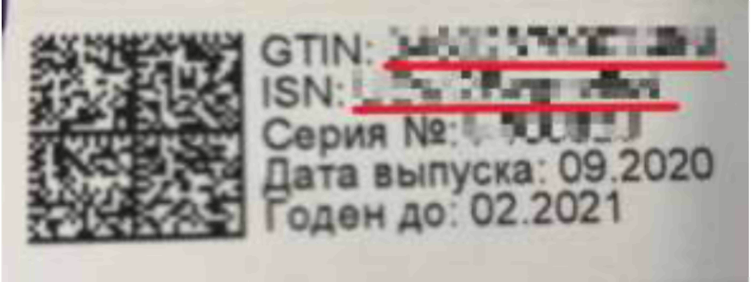
 | - сведения о реакциях сразу после вакцинации.
5. Подготовка к процедуре проведения вакцинации II этап*
1. | Перед проведением II этапа вакцинации провести повторный осмотр пациента с измерением температуры, сбором эпидемиологического анамнеза, измерением сатурации, ЧСС, АД, аускультацией дыхательной и сердечно-сосудистой системы, осмотром зева. Определить отсутствие или наличие противопоказаний к проведению II этапа вакцинации согласно официальной инструкции препарата. | Врач (фельдшер)
2. | Предупредить пациента о возможных поствакцинальных осложнениях (в первые-вторые сутки могут развиваться и разрешаются в течение трех последующих дней кратковременные общие (непродолжительный гриппоподобный синдром, характеризующийся ознобом, повышением температуры тела, артралгией, миалгией, астенией, общим недомоганием, головной болью) и местные (болезненность в месте инъекции, гиперемия, отёчность) реакции. Реже отмечаются: тошнота, диспепсия, снижение аппетита, иногда - увеличение регионарных лимфоузлов. Возможно развитие аллергических реакций, кратковременное повышение уровня печеночных трансаминаз, креатинина и креатинфосфокиназы в сыворотке крови).
6. Подготовка вакцины к применению
2.1. - 2.5. | Пункт 2. | Медицинская сестра прививочного кабинета
7. Процедура проведения вакцинации II этап
3.1. - 3.16. | Пункт 3. | Медицинская сестра прививочного кабинета
Суммарное время, затраченное на осмотр, вакцинацию и наблюдение за пациентом после вакцинации (II этап) |  | до 40 мин
8. Выдача справки о проведенных пациенту профилактических прививках** (далее - сертификат вакцинации)
1. | После проведения двухэтапной вакцинации выдать пациенту сертификат вакцинации на бумажном носителе с указанием даты введения каждого компонента. Сертификат вакцинации при использовании препарата "Спутник Лайт" выдается в день вакцинации с указанием даты вакцинации. | Администратор/регистратор
9. Регистрация результатов II этапа вакцинации в Регистре
1. | Сведения о факте вакцинации необходимо занести в Регистр в ЕГИСЗ не позднее 23:59 текущего дня. | Медицинская сестра (администратор/регистратор)
1.1. | Сведения об иммунизации: - данные предварительного осмотра врачом (фельдшером) в составе: дата осмотра, ФИО и СНИЛС мед. работника, осматривавшего пациента, ЧСС, ЧДД, температура, общее состояние; - сведения о противопоказаниях к проведению профилактических прививок; - наименование вакцины и сведения с упаковки: GTIN и ISN; - сведения о реакциях сразу после вакцинации.
10. Регистрация сведений об осложнениях в Регистре
1. | В случае, если пациент обратился за медицинской помощью после проведенной вакцинации, необходимо в блоке "Сведения об осложнениях" внести информацию о выявленных осложнениях после вакцинации. | Врач (фельдшер)
11. Отслеживание результатов самонаблюдения пациентов после вакцинации
1. | Объяснить пациенту о возможности ведения дневников самонаблюдений по результатам вакцинации для пациентов, являющихся пользователями Госуслуг. | Врач (фельдшер)
______________________________
* Вакцинация вторым компонентом проводится: "Гам-КОВИД-Вак", "Гам-КОВИД-Вак-Лио" через 3 недели после I этапа, "ЭпиВакКорона" с интервалом не менее 14-21 день после I этапа; "КовиВак" проводится с интервалом 2 недели после I этапа; вакцинация препаратом "Спутник Лайт" проводится одним компонентом, однократно.
** Подпункт "ж" пункта 11 Приказа Министерства здравоохранения Российской Федерации от 14.09.2020 N 972н "Об утверждении Порядка выдачи медицинскими организациями справок и медицинских заключений".
7.1. С целью оптимизации трудоемкости проведения вакцинации против COVID-19 взрослого населения и увеличения пропускной способности медицинской организации с учетом кадрового состава рекомендуется руководствоваться типовыми схемами расстановки персонала и распределения действий (Приложение N 3). Для каждой расстановки приведен расчет нормативной пропускной способности пациентов в час, пациентов в смену (Приложение N 4).
7.2. При проведении вакцинации необходимо обеспечить соблюдение дезинфекционного режима в прививочных кабинетах (Приложение N 5, Приложение N 8).
7.3. Примеры решений по оптимизации выполняемых медицинским персоналом операций, организации эргономики рабочих мест, подготовки помещений пунктов вакцинации приведены в Приложении N 6.
7.4. Примеры организации мобильного пункта вакцинации приведены в Приложении N 7.

8. Медицинские противопоказания к проведению профилактической вакцинации против COVID-19
8.1. С целью обеспечения эффективности и безопасности вакцинопрофилактики, а также снижение количества необоснованных медицинских отводов от профилактических прививок против новой коронавирусной инфекции COVID-19 необходимо руководствоваться пунктами данного раздела.
8.2. Использование для массовой иммунизации современных высокоэффективных вакцин для профилактики новой коронавирусной инфекции COVID-19 сопряжено с низкой частотой тяжелых реакций и осложнений, возникающих в поствакцинальном периоде. Основная их часть носит характер индивидуальных реакций, которые невозможно предвидеть, т.е. связать с предшествующим состоянием прививаемого. В поствакцинальном периоде в первые-вторые сутки могут развиваться и разрешаются в течение трех последующих дней кратковременные общие (непродолжительный гриппоподобный синдром, характеризующийся ознобом, повышением температуры тела, артралгией, миалгией, астенией, общим недомоганием, головной болью) и местные (болезненность в месте инъекции, гиперемия, отечность) реакции. Реже отмечаются тошнота, диспепсия, снижение аппетита, иногда - увеличение регионарных лимфоузлов. Возможно развитие аллергических реакций.
8.3. Несоблюдение противопоказаний, необоснованные медицинские отводы от прививок приводят к тому, что пациенты с соматической патологией, аллергическими заболеваниями, эндокринными и сердечно-сосудистыми заболеваниями оказываются беззащитными перед новой коронавирусной инфекцией COVID-19, которая у них протекает особенно тяжело.
8.4. Следует учесть, что наличие противопоказания не означает, что в случае проведения вакцинации у вакцинированного обязательно возникнет осложнение, речь идет лишь о повышении риска неблагоприятной реакции, что, однако, должно рассматриваться лечащим врачом как препятствие к проведению вакцинации в каждом конкретном случае.
8.5. В список противопоказаний к вакцинации против новой коронавирусной инфекции COVID-19 включены следующие состояния:
Вакцина | Противопоказания | Сроки медицинского отвода
"Гам-КОВИД-Вак" ("Спутник V") | Гиперчувствительность к какому-либо компоненту вакцины или вакцине, содержащей аналогичные компоненты | Постоянные
 | Тяжелые аллергические реакции в анамнезе | Постоянные
 | Острые инфекционные и неинфекционные заболевания, обострение хронических заболеваний - вакцинацию проводят через 2-4 недели после выздоровления или ремиссии. При нетяжелых ОРВИ, острых инфекционных заболеваниях ЖКТ - вакцинацию проводят после нормализации температуры | Временные
 | Возраст до 18 лет (в связи с отсутствием данных об эффективности и безопасности) | Постоянные
 | Противопоказания для введения компонента II: - тяжелые поствакцинальные осложнения (анафилактический шок, тяжелые генерализированные аллергические реакции, судорожный синдром, температура выше 40°C и т.п.) на введение компонента I вакцины | Постоянные
"Спутник Лайт" | Гиперчувствительность к какому-либо компоненту вакцины или вакцине, содержащей аналогичные компоненты | Постоянные
 | Тяжелые аллергические реакции в анамнезе | Постоянные
 | Острые инфекционные и неинфекционные заболевания, обострение хронических заболеваний - вакцинацию проводят через 2-4 недели после выздоровления или ремиссии. При нетяжелых ОРВИ, острых инфекционных заболеваниях ЖКТ - вакцинацию проводят после нормализации температуры | Временные
 | Беременность и период грудного вскармливания | Постоянные
 | Возраст до 18 лет (в связи с отсутствием данных об эффективности и безопасности) | Постоянные
"ЭпиВакКорона" | Гиперчувствительность к компонентам препарата (гидроксид алюминия и другим) | Постоянные
 | Тяжелые формы аллергических заболеваний | Постоянные
 | Реакция или поствакцинальное осложнение на предыдущее введение вакцины | Постоянные
 | Острые инфекционные и неинфекционные заболевания, хронические заболевания в стадии обострения - прививки проводят не ранее чем через месяц после выздоровления или ремиссии. При нетяжелых ОРВИ, острых инфекционных заболеваниях ЖКТ вакцинацию проводят после нормализации температуры | Временные
 | Иммунодефицит (первичный) | Постоянные
 | Злокачественные заболевания крови и новообразования | Постоянные
 | Беременность и период грудного вскармливания | Постоянные
 | Дети до 18 лет (в связи с отсутствием данных об эффективности и безопасности) | Постоянные
"КовиВак" | Серьезная поствакцинальная реакция (температура выше 40°С, гиперемия или отек более 8 см в диаметре) или осложнение (коллапс или шокоподобное состояние, развившиеся в течение 48 ч после вакцинации; судороги, сопровождаемые или не сопровождаемые лихорадочным состоянием) на любую предыдущую вакцинацию в анамнезе; | Постоянные
 | Отягощенный аллергологический анамнез (анафилактический шок, отек Квинке, полиморфная экссудативная экзема, гиперчувствительность или аллергические реакции на введение каких-либо вакцин в анамнезе, известные аллергические реакции на компоненты вакцины и др.); | Постоянные
 | Беременность и период грудного вскармливания | Постоянные
 | Возраст до 18 лет | Постоянные
 | Возраст старше 60 лет | Постоянные
 | Острые лихорадочные состояния, острые инфекционные и неинфекционные заболевания, включая период реконвалесценции. Вакцинацию проводят через 2-4 недели после выздоровления. При ОРВИ легкого течения и острых кишечных инфекциях вакцинацию можно проводить после нормализации температуры и/или исчезновения острых симптомов заболевания | Временные
 | Хронические инфекционные заболевания в стадии обострения | Временные
"ЭпиВакКорона-Н" | Гиперчувствительность к компонентам препарата (гидроксид алюминия и другим) | Постоянные
 | Тяжелые формы аллергических заболеваний | Постоянные
 | Реакция или поствакцинальное осложнение на предыдущее введение вакцины | Постоянные
 | Острые инфекционные и неинфекционные заболевания, хронические заболевания в стадии обострения - прививки проводят не ранее чем через месяц после выздоровления или ремиссии. При нетяжелых ОРВИ, острых инфекционных заболеваниях ЖКТ вакцинацию проводят после нормализации температуры | Временные
 | Иммунодефицит (первичный) | Постоянные
 | Злокачественные заболевания крови и новообразования | Постоянные
 | Беременность и период грудного вскармливания | Постоянные
 | Возраст до 18 лет | Постоянные
 | Возраст старше 60 лет | Постоянные
8.6. При наличии постоянных или временных противопоказаний к вакцинации пациенту выдается справка о наличии медицинских противопоказаний к вакцинации против новой коронавирусной инфекции COVID-19 на определенный период.
8.7. Наличие медицинских противопоказаний к проведению вакцинации против новой коронавирусной инфекции COVID-19 определяется лечащим врачом или врачом той специальности, который определяет противопоказания против вакцинации.
8.8. Решение о выдаче справки о наличии медицинского отвода от вакцинации против новой коронавирусной инфекции COVID-19 принимает врачебная комиссия той медицинской организации, где наблюдается пациент по заболеванию, являющимся противопоказанием.
8.9. В случае определения у пациента временных противопоказаний к вакцинации против новой коронавирусной инфекции COVID-19 справка выдается сроком до 30 дней с последующей консультацией у врача-специалиста, выдавшего справку.
8.10. В справке о наличии у пациента медицинского отвода должны быть отражены: ФИО пациента, дата рождения, диагноз (определяющий медицинский отвод), срок действия медицинской справки, место предоставления справки.

9. Фармаконадзор
В случае выявлений побочных проявлений после иммунизации:
9.1. В соответствии с приказом Росздравнадзора от 15.02.2017 N 1071 "Об утверждении порядка осуществления фармаконадзора" в медицинской организации должен быть организован фармаконадзор лекарственных препаратов.
9.2. При работе с побочными проявлениями после иммунизации (далее - ПППИ) следует учитывать "Методические рекомендации по выявлению, расследованию и профилактике побочных проявлений после иммунизации" (утверждены Министерством здравоохранения Российской Федерации 12.04.2019).
9.3. ПППИ могут не иметь связи с вакцинацией, но, так как они регистрируются в поствакцинальном периоде, они должны быть расследованы с вынесением заключения о причинах их возникновения.
Выделяют 5 категорий ПППИ:
9.3.1. обусловленные действием вакцины (свойствами вакцины (при условии, что вакцина была надлежащим образом изготовлена, с ней правильно обращались и правильно применяли), и индивидуальной реакцией привитого (например, развитие анафилактического шока, вакциноассоциированного заболевания и т.п.);
9.3.2. обусловленные нарушением качества вакцины (связанные с дефектом препарата (или устройства для его введения), возникшими в процессе производства);
9.3.3. обусловленные ошибками при проведении иммунизации (возникшие в результате ошибки медицинских работников при проведении иммунизации, в том числе при хранении, транспортировке, назначении, разведении лиофилизированных препаратов, введении вакцины);
9.3.4. психологические (обусловленные страхом, беспокойством по поводу иммунизации (психогенные реакции связаны не с вакциной, а со страхом самой инъекции);
9.3.5. совпавшие по времени с вакцинацией (случайное заболевание или обострение фоновой патологии) (не связаны с вакциной или ее введением (совпадение по времени).
9.4. По степени выраженности ПППИ разделяют на несерьезные и серьезные:
9.4.1. Несерьезные ПППИ могут развиваться в первые-вторые сутки после вакцинации I-ым или II-ым компонентом и разрешаются в течение трех последующих дней. Среди них отмечаются общие реакции (непродолжительный гриппоподобный синдром, характеризующийся ознобом, повышением температуры тела, артралгией, миалгией, астенией, общим недомоганием, головной болью) и местные реакции (болезненность в месте инъекции, гиперемия, отечность). Реже встречаются тошнота, диспепсия, снижение аппетита, иногда - увеличение регионарных лимфоузлов. Также возможно развитие аллергических реакций (аллергический дерматит, крапивница, ангионевротический отёк, анафилактический шок и др.).
9.4.2. К серьезным ПППИ относятся проявления, потребовавшие экстренной госпитализации по любому поводу (включая: тяжелые реакции гиперчувствительности, острая хирургическая патология, острый коронарный синдром, нарушения сердечного ритма, нарушения мозгового кровообращения, пневмония, неврологические нарушения, нарушения свёртываемости крови и т.д.) либо закончившиеся летально, а также случаи особого наблюдения:
- Энцефалическая реакция (энцефалопатия);
- Синдром Гийена-Барре;
- Судороги/судорожный синдром;
- Острый миокардит,
- Острый нефрит,
- Обострение или дебют системных заболеваний соединительной ткани;
- Нарушение свёртываемости крови (тромбоз, тромбоэмболия, ДВС-синдром и др.).
9.5. При обращении пациента в медицинскую организацию и при установлении врачом (фельдшером) факта ПППИ, сведения обо всех случаях ПППИ (как серьезных, так и не серьезных) заносятся врачом (фельдшером) в медицинскую документацию: карту амбулаторного больного (ф. 025-87), журнал учета профилактических прививок (ф. 064у), справку о проведенных пациенту профилактических прививках*(3) (далее - сертификат вакцинации)
9.6. При серьезных ПППИ (п. 9.4.2.), кроме вышеуказанных документов сведения заносятся в журнал учета инфекционных заболеваний (ф. 060у), при госпитализации больного - в карту вызова скорой помощи (ф. 110/у) и медицинскую карту стационарного больного (ф. 003-1/у).
9.7. В случае развития серьезных ПППИ, после оказания больному медицинской помощи и госпитализации его, при необходимости оказания специализированной медицинской помощи, в круглосуточный стационар, врач (фельдшер) обязан незамедлительно проинформировать руководителя медицинской организации о возникновении серьезных ПППИ.
9.8. Врач, выявивший серьезное ПППИ незамедлительно сообщает о данном факте уполномоченному лицу по вопросам фармаконадзора медицинской организации, назначенного приказом руководителя медицинской организации (в выходные или праздничные дни дежурному администратору), который доводит информацию до руководителя медицинской организации, и заполняет "Извещение о нежелательной реакции на лекарственное средство" (Приложение N 9).
9.9. Руководитель медицинской организации при возникновении серьезных ПППИ:
а) в течение 2 часов с момента их выявления информирует по телефону орган государственной власти субъекта Российской Федерации в сфере охраны здоровья и территориальный отдел Управления Роспотребнадзора по субъекту Российской Федерации, сообщив фамилию, имя и отчество пациента, дату его рождения, дату вакцинации, наименование препарата и его серию, характер ПППИ и принятые меры;
б) организует первичное расследование причин ПППИ с участием иммунологической комиссии медицинской организации;
в) в случае необходимости временно приостанавливает использование в медицинской организации рекламационной серии вакцины;
г) в течение 12 часов с момента их выявления обеспечивает представление в письменной форме (или по каналам электронной связи) экстренного извещения о регистрации случая серьезного ПППИ:
- в территориальный отдел Управления Роспотребнадзора по субъекту Российской Федерации (в соответствии с Постановлением Главного государственного санитарного врача Российской Федерации от 04.02.2016 N 11 "О представлении внеочередных донесений о чрезвычайных ситуациях санитарно-эпидемиологического характера");
- в подсистему "Фармаконадзор" Автоматизированной информационной системы "Росздравнадзора" (АИС "Росздравнадзора")*(4).
При отсутствии доступа к АИС "Росздравнадзора" информация может быть направлена в территориальный орган Росздравнадзора на бумажном носителе или по электронной почте в формате указанного извещения. Контактные данные уполномоченных по фармаконадзору Территориальных органов Росздравнадзора приведены на сайте Федеральной службы по надзору в сфере здравоохранения по адресу: https://roszdravnadzor.gov.ru/about/structure/territorial.
9.10. Каждое серьезное ПППИ подлежит расследованию иммунологической комиссией медицинской организацией, его выявившей, с участием компетентных специалистов.
9.11. При расследовании серьезных ПППИ учитываются сроки развития различных форм поствакцинальной патологии. По результатам расследования составляется акт (Приложение N 10).
9.12. При выявлении заболевания новой коронавирусной инфекцией (после 42 дня) после вакцинации против COVID-19:
9.12.1. Информация о случаях заболевания в легкой форме и средней степени тяжести*(5) вносится в Единую государственную информационную систему в сфере здравоохранения (ЕГИСЗ).
9.12.2. Информация о случаях заболевания в тяжелой и крайне тяжелой степени*(4) вносится в базу данных "Фармаконадзор 2.0" Автоматизированной информационной системы Росздравнадзора (external.roszdravnadzor.ru) в течение 3 календарных дней.
9.13. В субъектах Российской Федерации целесообразно сформировать региональные иммунологические комиссии, в целях рассмотрения однотипных серьезных ПППИ, выявленных в различных медицинских организациях субъекта.
9.14. При возникновении затруднений при установлении окончательного диагноза и возможной причинно-следственной связи с вакцинацией на уровне субъекта Российской Федерации рекомендовано обращаться за методической поддержкой к главным внештатным специалистам Минздрава России (инфекционисту, эпидемиологу, иммунологу-аллергологу, специалисту по профилактической медицине и другим необходимым экспертам) для формирования окончательного заключения.
9.15. Акт расследования каждого случая развития после вакцинации серьезного ПППИ, иммунологической комиссией медицинской организацией направляется в Центральный аппарат Росздравнадзора в электронной форме в качестве приложения к извещению о серьезном ПППИ информационного ресурса "Фармаконадзор 2.0" АИС "Росздравнадзора"), Управление Роспотребнадзора по субъекту Российской Федерации и региональную иммунологическую комиссию.
9.16. Руководитель медицинской организации несет ответственность за полноту, достоверность и своевременность учета заболеваний, подозрительных на ПППИ, а также за оперативное сообщение о них.
Порядок действий медицинских сотрудников в случае выявления ПППИ или заболевания новой коронавирусной инфекцией (после 42 дня) после вакцинации против COVID-19 схематически изложены в Приложении N 11.

10. Порядок приема, разгрузки и хранения замороженной формы вакцин "Гам-КОВИД-Вак" и "Спутник Лайт" в медицинской организации
10.1. К приемке вакцин "Гам-КОВИД-Вак" и "Спутник Лайт" допускаются сотрудники медицинской организации, входящие в состав комиссии по приемке лекарственных препаратов для медицинского применения, назначенные руководителем медицинской организации.
10.2. Ответственное лицо, назначенное руководителем медицинской организации, проверяет наличие сопроводительных документов.
10.3. Особое внимание ответственное лицо уделяет сверке документов на соответствие номера серии, наименования лекарственного препарата, приемлемости срока годности.
10.4. При приемке вакцины в медицинскую организацию работник, осуществляющий прием вакцин "Гам-КОВИД-Вак" и "Спутник Лайт", в первую очередь проверяет соблюдение температурного режима при транспортировке.
10.5. При поступлении вакцин "Гам-КОВИД-Вак" и "Спутник Лайт" в авторефрижераторах водитель-экспедитор предоставляет распечатку терморегистратора, подтверждающую соблюдение температурного режима на всем пути следования. Распечатка прикладывается к приемочной документации.
10.6. Если нарушения режима не зафиксированы и визуально целостность упаковки не нарушена, то вакцина принимается.
10.7. После проверки сопроводительных документов ответственное лицо дает разрешение на выгрузку продукции из АТС.
10.8. В случае если вакцины"Гам-КОВИД-Вак" и "Спутник Лайт" поступают в термоконтейнерах, их вскрывают и проверяют показания приборов контроля. При использовании терморегистраторов в термоконтейнерах данные распечатываются и прикладываются к приемочной документации.
10.9. Перед вскрытием термоконтейнеров необходимо подготовить:
- канцелярский нож (для вскрытия скотча на термоконтейнере);
- перчатки (для извлечения верхнего слоя хладоэлементов и температурных регистраторов);
- фото-, видеокамеру (для фиксации степени окрашивания контрольного элемента термоиндикаторов).
10.10. Разгрузка термоконтейнера производится в непосредственной близости с морозильником, вакцины "Гам-КОВИД-Вак" и "Спутник Лайт" после вскрытия термоконтейнера должны быть немедленно помещены в морозильник.
10.11. В помещении, где производится выгрузка вакцин "Гам-КОВИД-Вак" и "Спутник Лайт" из термоконтейнеров, содержащих сухой лед, в морозильник, должно быть обеспечено естественное проветривание, прежде всего в момент выгрузки, либо использоваться принудительная приточно-вытяжная вентиляция, обеспечивающая кратность воздухообмена не менее 4.
10.12. Термоконтейнеры с сухим льдом после их разгрузки закрываются и удаляются из медицинской организации обратно в авторефрижератор.
10.13. При разгрузке и приемке необходимо соблюдать общие требования безопасности при выполнении погрузочно-разгрузочных работ, аккуратно обращаться с термоконтейнерами, не допускать их падения и переворачивания.
10.14. Не пригоден к применению препарат во флаконах и ампулах с нарушенной целостностью и маркировкой, при изменении физических свойств (мутность, окрашивание), при истекшем сроке годности, неправильном хранении.
10.15. В случае если при приемке вакцин "Гам-КОВИД-Вак" и "Спутник Лайт" выявлено нарушение температурного режима, нарушение целостности упаковки, то работник, осуществляющий прием вакцины, сообщает об этом руководителю и составляет акт.
10.16. На четвертом уровне "холодовой цепи" для хранения вакцин "Гам-КОВИД-Вак" и "Спутник Лайт" используются морозильники.
10.17. При размещении вакцин "Гам-КОВИД-Вак" и "Спутник Лайт" внутри холодильного оборудования должны учитываться данные термокарты, предоставляемые производителем при поставке морозильного оборудования, или данные отчета о термокартировании, выполненном в процессе эксплуатации оборудования. Все средства температурного контроля, используемые в морозильных камерах (морозильниках) для хранения вакцин "Гам-КОВИД-Вак" и "Спутник Лайт", должны иметь возможность фиксировать низкие (минус 18°C и ниже) температуры.
10.18. В медицинской организации определяется порядок обеспечения температурного режима хранения вакцин "Гам-КОВИД-Вак" и "Спутник Лайт" и обязанности работников, ответственных за обеспечение "холодовой цепи" на данном уровне, утверждаемые распорядительным документом организации, а также должен быть разработан и утвержден руководителем организации план мероприятий по обеспечению "холодовой цепи" в чрезвычайных ситуациях. Требования при организации экстренных мероприятий в чрезвычайных ситуациях*(6).
10.19. При приемке вакцины сведения о принятых в медицинской организации упаковках вносятся ответственным лицом в федеральную систему мониторинга движения лекарственных препаратов (ФГИС МДЛП).

11. Порядок приема, разгрузки и хранения вакцин "Гам-КОВИД-Вак" (жидкая форма), "Спутник Лайт" (жидкая форма),"Гам-КОВИД-Вак-Лио", "ЭпиВакКорона", "ЭпиВакКорона-Н" и "КовиВак" в медицинской организации
11.1. К приемке вакцин "Гам-КОВИД-Вак" (жидкая форма), "Спутник Лайт" (жидкая форма), "Гам-КОВИД-Вак-Лио", "ЭпиВакКорона", "ЭпиВакКорона-Н" и "КовиВак" (далее - вакцина) допускаются сотрудники медицинской организации, входящие в состав комиссии по приемке лекарственных препаратов для медицинского применения, назначенные руководителем медицинской организации.
11.2. Ответственное лицо, назначенное руководителем юридического лица, проверяет наличие сопроводительных документов.
11.3. Особое внимание ответственное лицо уделяет сверке документов на соответствие номера серии, наименования лекарственного препарата, приемлемости срока годности.
Не пригоден к применению препарат во флаконах и ампулах с нарушенной целостностью и маркировкой, при изменении физических свойств (мутность, окрашивание), при истекшем сроке годности, неправильном хранении.
11.4. Проверяется соблюдение температурного режима при транспортировке: так как вакцина поступает в термоконтейнерах, их вскрывают и проверяют показания приборов контроля. При использовании терморегистраторов в термоконтейнерах данные распечатываются и прикладываются к приемочной документации.
11.5. Если нарушения режима не зафиксированы и визуально целостность упаковки не нарушена, то вакцина принимается.
11.6. После проверки сопроводительных документов ответственное лицо дает разрешение на выгрузку продукции из АТС. Разгрузка термоконтейнера производится в непосредственной близости с холодильником, вакцина после вскрытия термоконтейнера должна быть помещена в холодильник при температуре от 2 до 8°С.
11.7. Перед вскрытием термоконтейнеров необходимо подготовить:
- канцелярский нож (для вскрытия скотча на термоконтейнере);
- фото-, видеокамеру (для фиксации степени окрашивания контрольного элемента термоиндикаторов).
11.8. При разгрузке и приемке необходимо соблюдать общие требования безопасности при выполнении погрузочно-разгрузочных работ, аккуратно обращаться с термоконтейнерами, не допускать их падения и переворачивания.
11.9. В случае если при приемке вакцины выявлено нарушение температурного режима, нарушение целостности упаковки, то работник осуществляющий прием вакцины сообщает об этом руководителю и составляет акт.
11.10. Хранение вакцины на четвертом уровне "холодовой цепи" осуществляется в холодильниках при температуре от 2°С до 8°С. Не допускается замораживание вакцины!
В морозильных отделениях холодильников или в морозильнике должен быть запас замороженных хладоэлементов. Не допускается совместное хранение вакцин в холодильнике с другими лекарственными средствами. Не допускается перегрев помещений, где находятся холодильники, выше 27°С. Не допускается размещение холодильников и термоконтейнеров вблизи отопительных систем.
11.11. Для учета температурного режима хранения вакцины ведется "Журнал регистрации температуры в холодильном оборудовании"*(6).
11.12. Приказом руководителя медицинской организации определяется порядок обеспечения температурного режима хранения вакцины и обязанности работников, ответственных за обеспечение "Холодовой цепи" на данном уровне, утверждаемые распорядительным документом организации, а также должен быть разработан и утвержден план мероприятий по обеспечению "Холодовой цепи" в чрезвычайных ситуациях.

12. Транспортирование/хранение вакцины в мобильных пунктах вакцинации
12.1. Сотрудники медицинской организации собирают вакцины на основании требования-накладной мобильной медицинской бригады, схемы распределения вакцины и др.
12.2. Укладка вакцины в термоконтейнеры осуществляется в морозильном/холодильном оборудовании, камере (комнате).
12.3. Для транспортирования/хранения вакцины упаковываются в специальные термоконтейнеры, изготовленные из теплоизоляционного материала, обеспечивающие соблюдение требуемого интервала температурного режима в течение определенного времени для защиты вакцины от воздействия высоких или низких температур окружающей среды.
12.4. Для транспортирования/хранения вакцины применяются пассивные термоконтейнеры, изотермического типа, где в качестве хладагентов используются хладоэлементы.
12.5. В зависимости от используемого термоматериала и технологии производства пассивные термоконтейнеры подразделяются на термоконтейнеры однократного и многократного применения. Не допускается повторное использование изотермической упаковочной тары однократного применения. При закупке у квалифицированного поставщика особое внимание обращать на полную комплектацию термоконтейнеров. Термоконтейнеры многократного применения должны быть укомплектованы паспортом, термокартой, инструкцией по применению, должны иметь покрытие, легко подвергающееся санитарной обработке.
12.6. Ответственный сотрудник, назначенный приказом руководителя медицинской организации, закладывает хладоэлементы строго в соответствии с инструкциями. Для обеспечения необходимого температурного режима количество и тип закладываемых в термоконтейнеры хладоэлементов должны соответствовать документам на используемые термоконтейнеры и хладоэлементы.
12.7. Порядок укладки вакцины в термоконтейнеры:
- подобрать максимально подходящий по размерам термоконтейнер, заранее охлаждённый;
- уложить коробки с вакциной;
- заложить предварительно проверенные на герметичность и протертые насухо хладоэлементы в день отправки вакцины;
- заложить пустоты вспомогательным материалом;
- заложить термоиндикатор/терморегистратор и контрольную карточку;
- плотно закрыть термоконтейнер и проклеить скотчем;
- наклеить этикетку на каждый термоконтейнер.
12.8. Готовые к отправке термоконтейнеры с вакциной хранятся в холодильном/морозильном оборудовании (камере) до момента загрузки в АТС.
12.9. Контроль за надлежащим учетом поступления и расхода вакцины и своевременной фиксацией показаний приборов для регистрации параметров воздуха, терморегистраторов/термоиндикаторов, используемых для контроля температурного режима в специальном журнале возлагается на медицинскую сестру мобильного пункта вакцинации.
12.10. При транспортировании/хранении вакцины используется оборудование для контроля температурного режима: термоиндикаторы или терморегистраторы (встроенные или автономные), которые позволяют установить, были ли нарушения температурного режима в течение всего цикла транспортирования/хранения. Допускается использование термометров со встроенной электронной памятью, обладающих возможностью фиксации нарушений температурного режима в цикле контроля. Оборудование для контроля температурного режима размещается в каждом термоконтейнере в месте, рекомендованном производителем согласно термокарте, между упаковками с вакциной.
12.11. Мобильный пункт вакцинации должен быть обеспечен резервным запасом хладоэлементов. Запрещается использование термоконтейнеров с механическими повреждениями стенок и/или крышки как внутри, так и снаружи. Санитарная обработка термоконтейнеров многократного применения проводится перед загрузкой и после использования, а также по мере необходимости, с использованием дезинфицирующих средств в соответствии с паспортом и инструкцией по применению термоконтейнеров.

13. Использованные источники
- Федеральный закон от 17.07.1998 N 157-ФЗ "Об иммунопрофилактике инфекционных болезней";
- Федеральный закон от 21.11.2011 N 323-ФЗ "Об основах охраны здоровья граждан в Российской Федерации";
- Федеральный закон от 12.04.2010 N 61-ФЗ "Об обращении лекарственных средств";
- Федеральный закон от 30.03.1999 N 52-ФЗ "О санитарно-эпидемиологическом благополучии населения";
- Постановление Правительства Российской Федерации от 01.06.2021 N 852 "О лицензировании медицинской деятельности (за исключением указанной деятельности, осуществляемой медицинскими организациями и другими организациями, входящими в частную систему здравоохранения, на территории инновационного центра "Сколково") и признании утратившими силу некоторых актов Правительства Российской Федерации";
- Приказ Министерства здравоохранения и социального развития Российской Федерации от 15.05.2012 N 543 "Об утверждении Положения об организации оказания первичной медико-санитарной помощи взрослому населению";
- Постановление Правительства Российской Федерации от 31.03.2020 N 373 "Об утверждении Временных правил учета информации в целях предотвращения распространения новой коронавирусной инфекции (COVID-19)";
- Постановление Главного государственного санитарного врача Российской Федерации от 28.01.2021 N 4 "Об утверждении санитарных правил и норм СанПиН 3.3686-21 "Санитарно-эпидемиологические требования по профилактике инфекционных болезней";
- Постановление Главного государственного санитарного врача Российской Федерации от 3.12.2020 N 41 "Об утверждении санитарно-эпидемиологических правил СП 3.1.3671-20 "Условия транспортирования и хранения вакцины для профилактики новой коронавирусной инфекции (COVID-19) Гам-Ковид-Вак";
- Постановление Правительства Российской Федерации от 03.04.2020 N 440 "О продлении действия разрешений и иных особенностях в отношении разрешительной деятельности в 2020 году";
- Распоряжение субъекта об организации выездной/мобильной вакцинации;
- "Методические рекомендации по выявлению, расследованию и профилактике побочных проявлений после иммунизации", утвержденные Министерством здравоохранения Российской Федерации от 12.04.2019;
- Приказ Федеральной службы по надзору в сфере здравоохранения от 15.02.2017 N 1071 "Об утверждении порядка осуществления фармаконадзора";
- Приказ Минздрава России от 21.03.2014 N 125н "Об утверждении национального календаря профилактических прививок и календаря профилактических прививок по эпидемическим показаниям";
- Приказ Министерства здравоохранения Российской Федерации от 03.02.2021 N 47н "О внесении изменения в календарь профилактических прививок по эпидемическим показаниям, утвержденный приказом Министерства здравоохранения Российской Федерации от 21 марта 2014 N 125н";
- Приказ Министерства здравоохранения Российской Федерации от 22.10.2021 N 1006н "Об утверждении формы медицинской документации "Сертификат о профилактических прививках против новой коронавирусной инфекции (COVID-19) или медицинских противопоказаниях к вакцинации и (или) перенесенном заболевании, вызванном новой коронавирусной инфекцией (COVID-19)" и порядка ее ведения".

14. Термины, определения, сокращения и условные обозначения
Определение | Расшифровка определения
иммунобиологические лекарственные препараты | лекарственные препараты, предназначенные для формирования активного или пассивного иммунитета либо диагностики наличия иммунитета или диагностики специфического приобретенного изменения иммунологического ответа на аллергизирующие вещества. К иммунобиологическим лекарственным препаратам относятся вакцины, в том числе вакцина для профилактики новой коронавирусной инфекции COVID-19, анатоксины, токсины, сыворотки, иммуноглобулины и аллергены
стандартная операционная процедура | документ, содержащий описание обязательных для выполнения стандартных действий и/или операций, выполняемых в организации
термоконтейнер | емкость для хранения и перевозки термолабильных лекарственных средств, предназначенная для их защиты от воздействия высоких или низких температур окружающей среды
"активный термоконтейнер" | термоконтейнер рефрижераторного типа с встроенной холодильной установкой
"пассивный термоконтейнер" | термоконтейнер изотермического типа, где в качестве хладагентов используются хладоэлементы
терморегистратор | средство измерения температуры, предназначенное для измерения, автоматической записи, хранения и воспроизведения на электронном и/или бумажном носителе значений температуры (в пределах установленной погрешности) с привязкой к реальной шкале времени
термоиндикатор | средство для выявления нарушений температурного режима, предназначенные для однозначного установления и отображения факта нарушения конкретного температурного интервала в течение определенного времени или факта отсутствия такого нарушения
ответственное лицо | лицо, ответственное за внедрение и обеспечение системы качества, осуществляющее мониторинг эффективности системы качества и актуализацию стандартных операционных процедур
четвертый этап (уровень) холодовой цепи | хранение вакцин "Гам-КОВИД-Вак" и "Спутник Лайт" в подразделениях медицинских организаций, в которых проводится иммунизация данными вакцинами

Сокращение | Расшифровка сокращения
АД | артериальное давление
АТС | автомобильное транспортное средство
ЕГИСЗ | единая государственная информационная система здравоохранения
ЖКТ | желудочно-кишечный тракт
ИЛП | иммунобиологические лекарственные препараты, вакцина
ЛС | лекарственные средства для медицинского применения
МДЛП | мониторинг движения лекарственных препаратов
МК | морозильная камера
МКБ | международная классификация болезней
МО | медицинская организация
ОМС | обязательное медицинское страхование
ОРВИ | острая респираторная вирусная инфекция
ПППИ | побочные проявления после иммунизации
ПСС | причинно-следственная связь
ПЦР | полимеразная цепная реакция
СНИЛС | страховой номер индивидуального лицевого счета
СОП | стандартная операционная процедура
ХОБЛ | хроническая обструктивная болезнь легких
ЦНС | центральная нервная система
ЧДД | частота дыхательных движений
ЧСС | частота сердечных сокращений
ISN | идентификационный номер маркировки упаковки вакцины
GTIN | глобальный номер товарной продукции в единой международной базе товаров.
______________________________
*(1) Постановление Главного государственного санитарного врача Российской Федерации от 3.12.2020 N 41 "Об утверждении санитарно-эпидемиологических правил СП 3.1.3671-20 "Условия транспортирования и хранения вакцины для профилактики новой коронавирусной инфекции (COVID-19) "Гам-Ковид-Вак").
*(2) Приказ Министерства здравоохранения Российской Федерации от 21.03.2014 N 125н "Об утверждении национального календаря профилактических прививок и календаря профилактических прививок по эпидемическим показаниям"
*(3) Подпункт "ж" пункта 11 Приказа Министерства здравоохранения Российской Федерации от 14.09.2020 N 972н "Об утверждении Порядка выдачи медицинскими организациями справок и медицинских заключений".
*(4) Порядок доступа в подсистему "Фармаконадзор" АИС Росздравнадзора приведен в информационном письме Росздравнадзора от 02.12.2008 N 01И-752/08
*(5) Временные методические рекомендации "Профилактика, диагностика и лечение новой коронавирусной инфекции (COVID-19). Версия 11 (07.05.2021)" (утв. Минздравом России)
*(6) Постановление Главного государственного санитарного врача Российской Федерации от 17.02.2016 N 19 "Об утверждении санитарно-эпидемиологических правил СП 3.3.2.3332-16 "Условия транспортирования и хранения иммунобиологических лекарственных препаратов".
Приложение N 1

Добровольное информированное согласие пациента
на вакцинацию против новой коронавирусной инфекции или отказ от неё (лицевая сторона)
Я, нижеподписавшийся(аяся) __________________________________________________________ года рождения
(ФИО вакцинируемого или законного представителя)
Зарегистрированного по адресу: __________________________________________________________________________
(адрес места жительства гражданина, либо законного представителя)
Номер телефона для связи: ________________________________________
Настоящим подтверждаю, что проинформирован врачом:
- о смысле и цели вакцинации:
- на момент вакцинации я не предъявляю никаких острых жалоб на состояние здоровья (температура тела нормальная, отсутствуют жалобы на боль, озноб, сильную слабость, нет иных выраженных жалоб, которые могут свидетельствовать об острых заболеваниях или обострении хронических):
- я понимаю, что вакцинация - это введение в организм человека иммунобиологического лекарственного препарата для создания специфической невосприимчивости к инфекционным заболеваниям;
- мне ясно, что после вакцинации возможны реакции на прививку, которые могут быть местными (покраснения, уплотнения, боль, зуд в месте инъекции и другие) и общими (повышение температуры, недомогание, озноб и другие): крайне редко могут наблюдаться поствакцинальные осложнения (шок, аллергические реакции и другие), но вероятность возникновения таких реакций значительно ниже, чем вероятность развития неблагоприятных исходов заболевания, для предупреждения которого проводится вакцинация;
- о всех имеющихся противопоказаниях к вакцинации.
- я поставил (поставила) в известность медицинского работника о ранее выполненных вакцинациях, обо всех проблемах, связанных со здоровьем, в том числе о любых формах аллергических проявлений, обо всех перенесенных мною и известных мне заболеваниях, принимаемых лекарственных средствах, о наличии реакций или осложнений на предшествующие введения вакцин у меня. Сообщила (для женщин) об отсутствии факта беременности или кормления грудью.
Я имел(а) возможность задавать любые вопросы и на все вопросы получил(а) исчерпывающие ответы.
Получив полную информацию о необходимости проведения профилактической прививки против новой коронавирусной инфекции, возможных прививочных реакциях, последствиях отказа от неё, подтверждаю, что мне понятен смысл всех терминов и:
добровольно соглашаюсь на проведение прививки ____________________ "___" ____________ 2021 года
(подпись пациента)
добровольно отказываюсь от проведения прививки ____________________ "___" ___________ 2021 года
(подпись пациента)
Я свидетельствую, что разъяснил все вопросы, связанные с проведением прививок и дал ответы на все вопросы.
Врач ________________________________ _________________
(фамилия, имя, отчество) (подпись)

Анкета пациента (оборотная сторона)
Информация о персональных данных пациента указана на лицевой стороне
 | НЕТ | ДА
Болеете ли Вы сейчас?
Были ли у Вас контакты с больными с инфекционными заболеваниями в последние 14 дней?
Болели ли Вы COVID 19? (если да, то когда)
Последние 14 дней отмечались ли у Вас:
- Повышение температуры
- Боль в горле
- Потеря обоняния
- Насморк
- Потеря вкуса
- Кашель
- Затруднение дыхания
Делали ли Вы прививку от гриппа пневмококка или другие прививки? Если "да" указать дату ___/______/__
Были ли у Вас аллергические реакции?
Есть ли у Вас хронические заболевания? Указать какие _________________________________________ _____________________________________________________ Сокращенно, например: ГБ - гипертоническая болезнь СД - сахарный диабет ИБС - ишемическая болезнь сердца
Для женщин
Вы беременны или планируете забеременеть в ближайшее время?
Кормите ли Вы в настоящее время грудью?
Дата ____________
Подпись пациента: ____________

Осмотр врача перед вакцинацией от COVID-19
1. | Дата осмотра
2. | Температура тела
3. | Общее состояние | (Не)удовлетворительное
4. | ЧДД, ЧСС, АД, Сатурация
5. | Сердце (нужное подчеркнуть) | Тоны: ясные, приглушены, глухие. Ритм: правильный, аритмичный
6. | Легкие (нужное подчеркнуть) | Дыхание везикулярное, жесткое Хрипы: нет (сухие рассеянные, влажные, крепитирующие)
7. | Контакты с инфекционными больными (нужное подчеркнуть) | Да, нет
8. | Болел COVID-19? (нужное подчеркнуть) | Да, нет
9. | Прививка от гриппа?/Пневмококка? (нужное подчеркнуть) Реакция на предыдущие вакцины (описать) | Да, нет
10. | Аллергические реакции (нужное подчеркнуть) | Нет Да (описать какие)
11. | Наличие сопутствующих заболеваний (клинический диагноз): - бронхолегочной системы - сердечно-сосудистой системы - эндокринной системы - онкологические заболевания - болезнь, вызванная ВИЧ - туберкулез
12. | Иные
13. | Лекарственные средства, принимаемые в течение месяца до иммунизации Препарат Лекарственная форма Дозировка Суточная доза Продолжительность приема (в днях)
14. | Принимаете ли Вы иммуносупрессивные препараты? | Да, нет
Заключение: Противопоказаний для проведения вакцинации от COVID-19 на момент осмотра не выявлено (выявлено)
Врач _________________ ________________
ФИО подпись
Приложение N 2

Памятка
пациента о проведении вакцинации против COVID-19
_______________________________________________________________
(наименование вакцины)
Уважаемый пациент!
Ваше крепкое здоровье - наша главная цель! А для того, чтобы полностью реализовать наш потенциал в достижении главной цели, мы просим Вас соблюдать некоторые (основные и важные) правила, которые помогут нам в нашей работе:
1. Перед проведением вакцинации необходим обязательный осмотр врача с измерением температуры, сбором эпидемиологического анамнеза, измерением сатурации, осмотром зева, на основании которых врач определяет отсутствие или наличие противопоказаний к вакцинации.
Врач расскажет Вам о возможных реакциях на вакцинацию и поможет заполнить информированное добровольное согласие на проведение вакцинации.
2. Вакцинацию проводят в два этапа: вначале вводят компонент I в дозе 0,5 мл.
Препарат вводят внутримышечно. На ___ день вводят компонент II в дозе 0,5 мл*.
Препарат вводят внутримышечно.
I этап вакцинации (число, месяц, год) ______________________________
II этап вакцинации* (число, месяц, год) _____________________________
3. В течение 30 мин после вакцинации просим Вас оставаться в медицинской организации для предупреждения возможных аллергических реакций.
4. После проведения вакцинации (и после введения I компонента и после введения II компонента*) в первые-вторые сутки могут развиваться и разрешаются в течение трех последующих дней кратковременные общие (непродолжительный гриппоподобный синдром, характеризующийся ознобом, повышением температуры тела, артралгией, миалгией, астенией, общим недомоганием, головной болью) и местные (болезненность в месте инъекции, гиперемия, отечность) реакции.
Реже отмечаются тошнота, диспепсия, снижение аппетита, иногда - увеличение регионарных лимфоузлов. Возможно развитие аллергических реакций.
5. Рекомендуется в течение 3-х дней после вакцинации не мочить место инъекции, не посещать сауну, баню, не принимать алкоголь, избегать чрезмерных физических нагрузок.
При покраснении, отечности, болезненности места вакцинации принять антигистаминные средства. При повышении температуры тела после вакцинации - нестероидные противовоспалительные средства.
6. Курс иммунизации считается завершенным после проведения двух этапов вакцинации.
Вакцина против COVID-19 не отменяет для привитого пациента необходимость носить маски и перчатки, а также соблюдать социальную дистанцию.
______________________________
* Вакцинация препаратом "Спутник Лайт" проводится одним компонентом, однократно.
Приложение N 3

Типовые схемы расстановки персонала
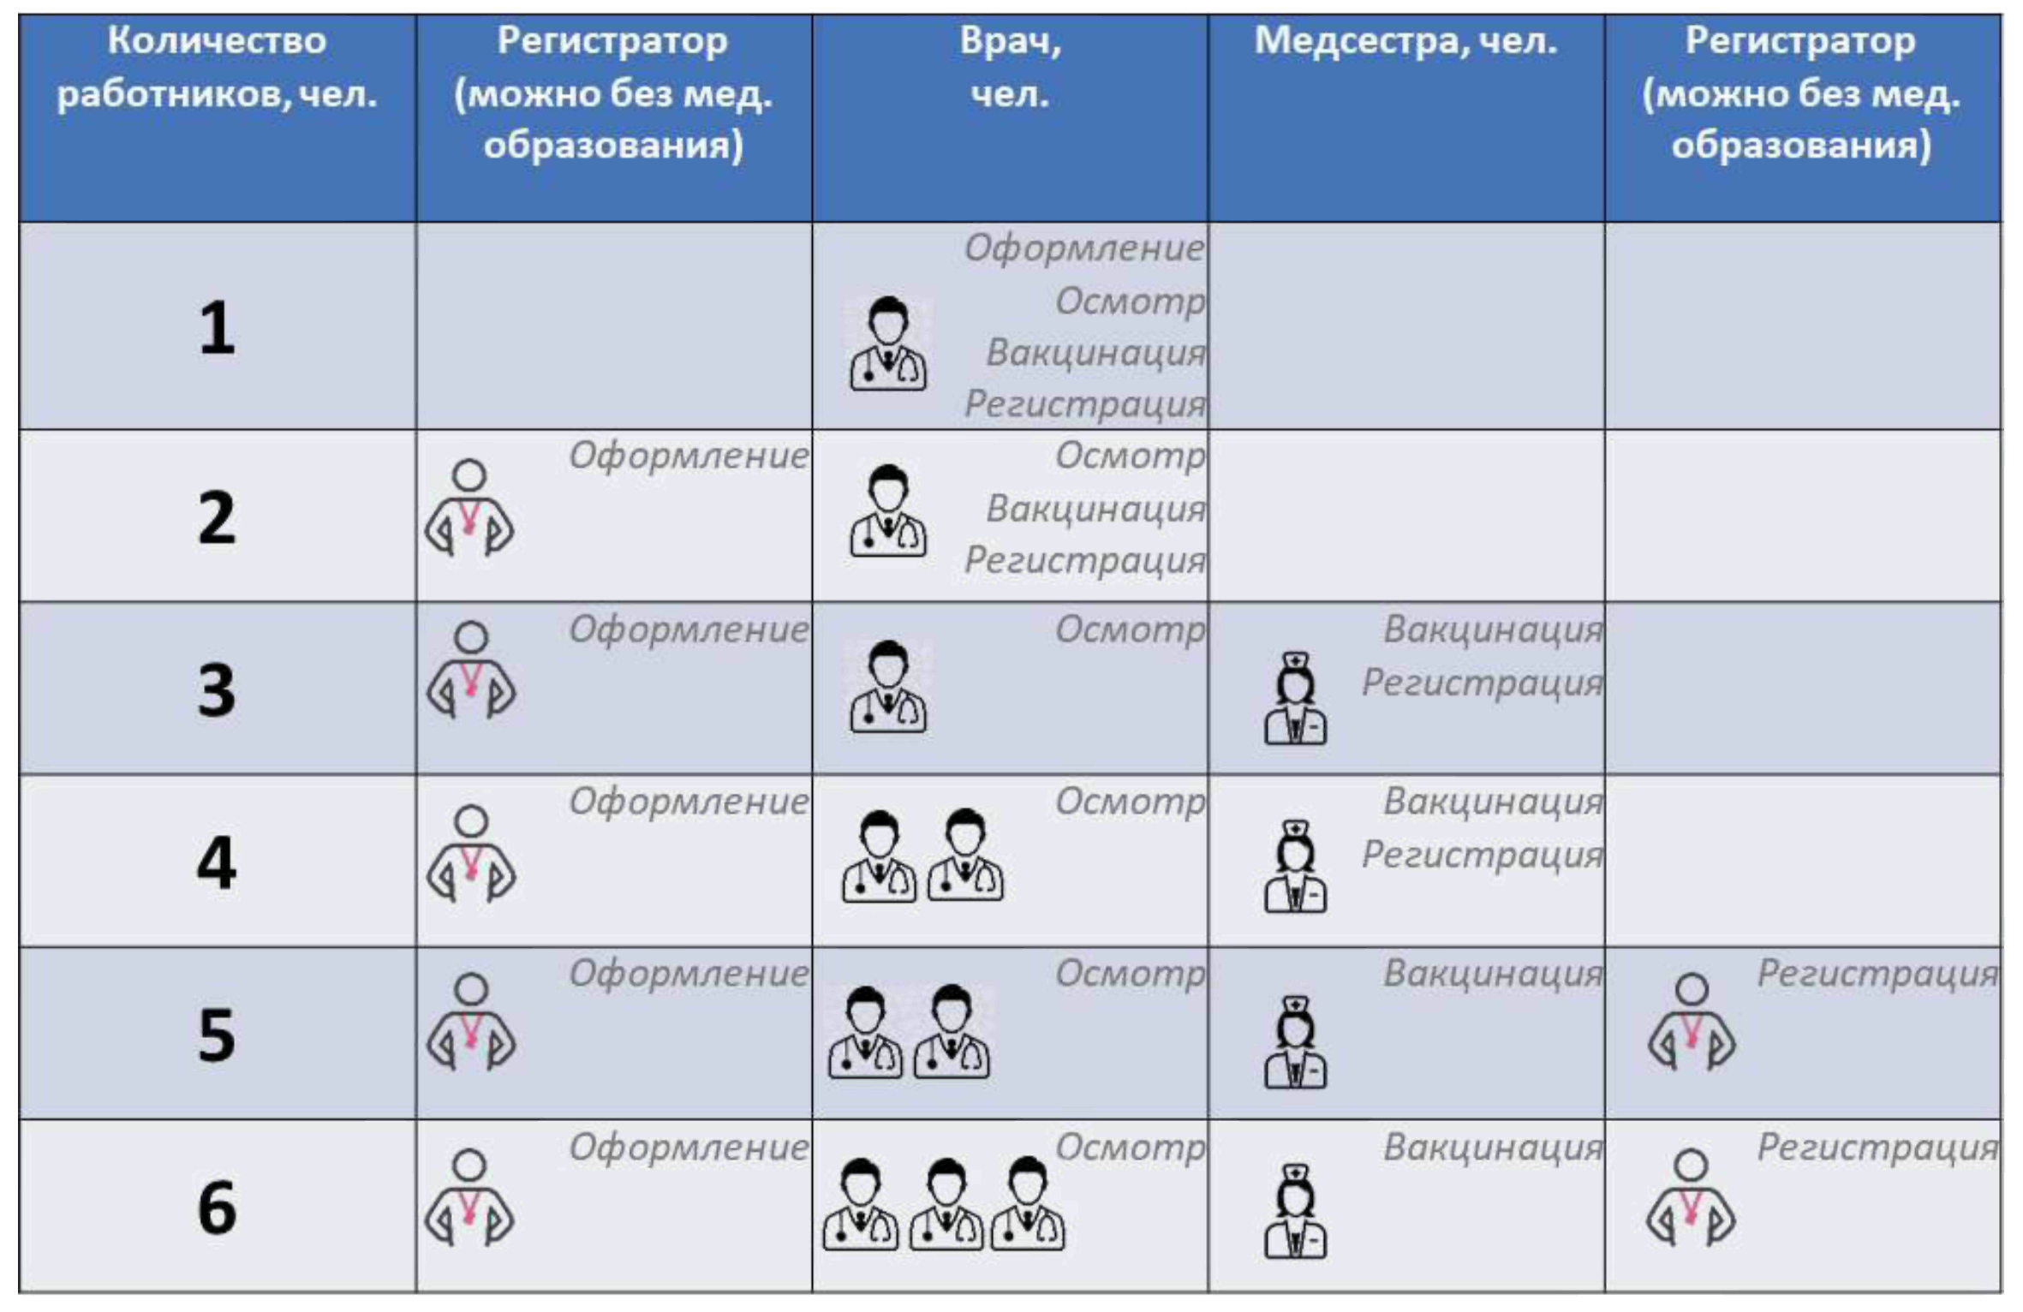

Приложение N 4

Расчет пропускной способности
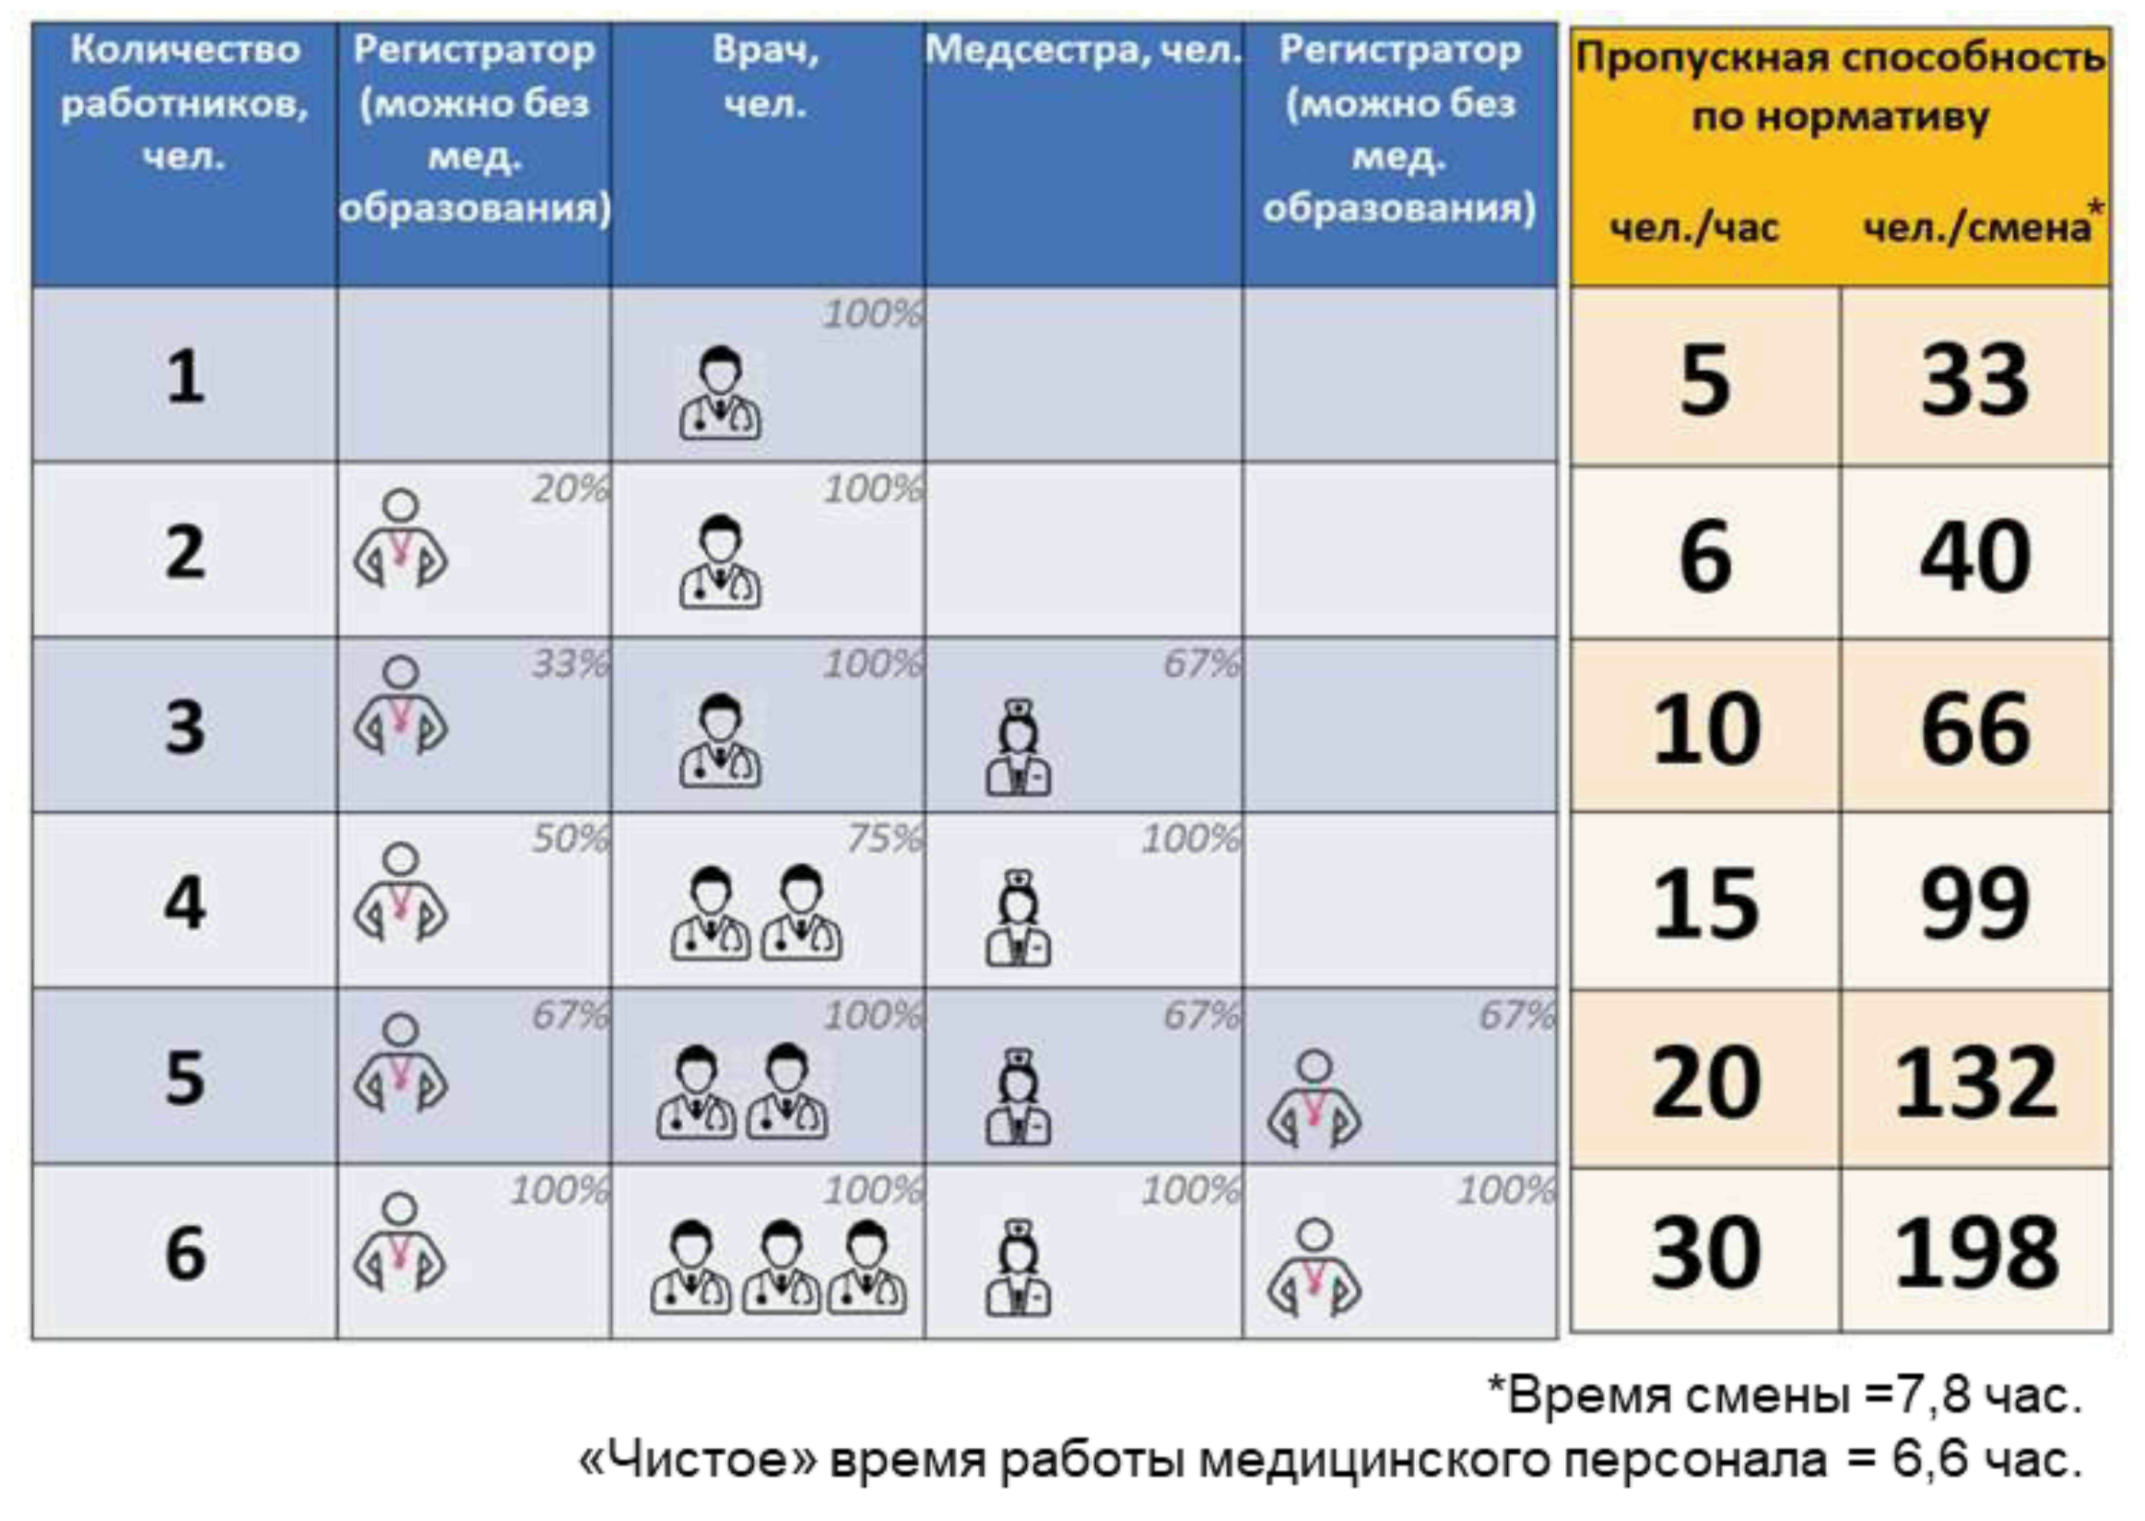
Приложение N 5

Организация дезинфекционного режима работы прививочного кабинета
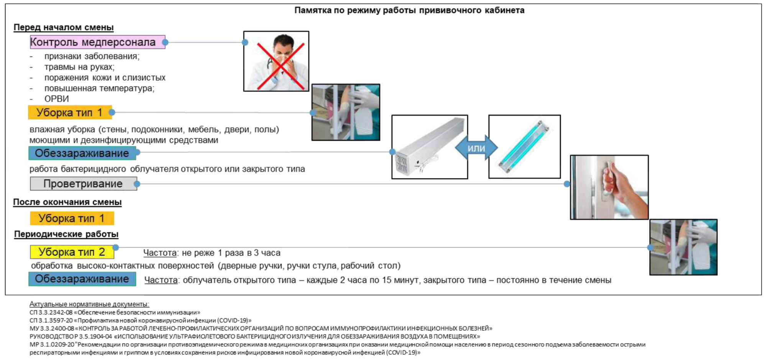

Организация дезинфекционного режима работы прививочного кабинета

Рекомендуемый порядок организации рабочего дня при типовой продолжительности смены при использовании бактерицидного облучателя открытого типа
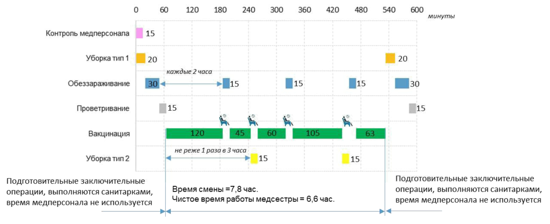

Организация дезинфекционного режима работы прививочного кабинета

Рекомендуемый порядок организации рабочего дня при типовой продолжительности смены при использовании бактерицидного облучателя закрытого типа
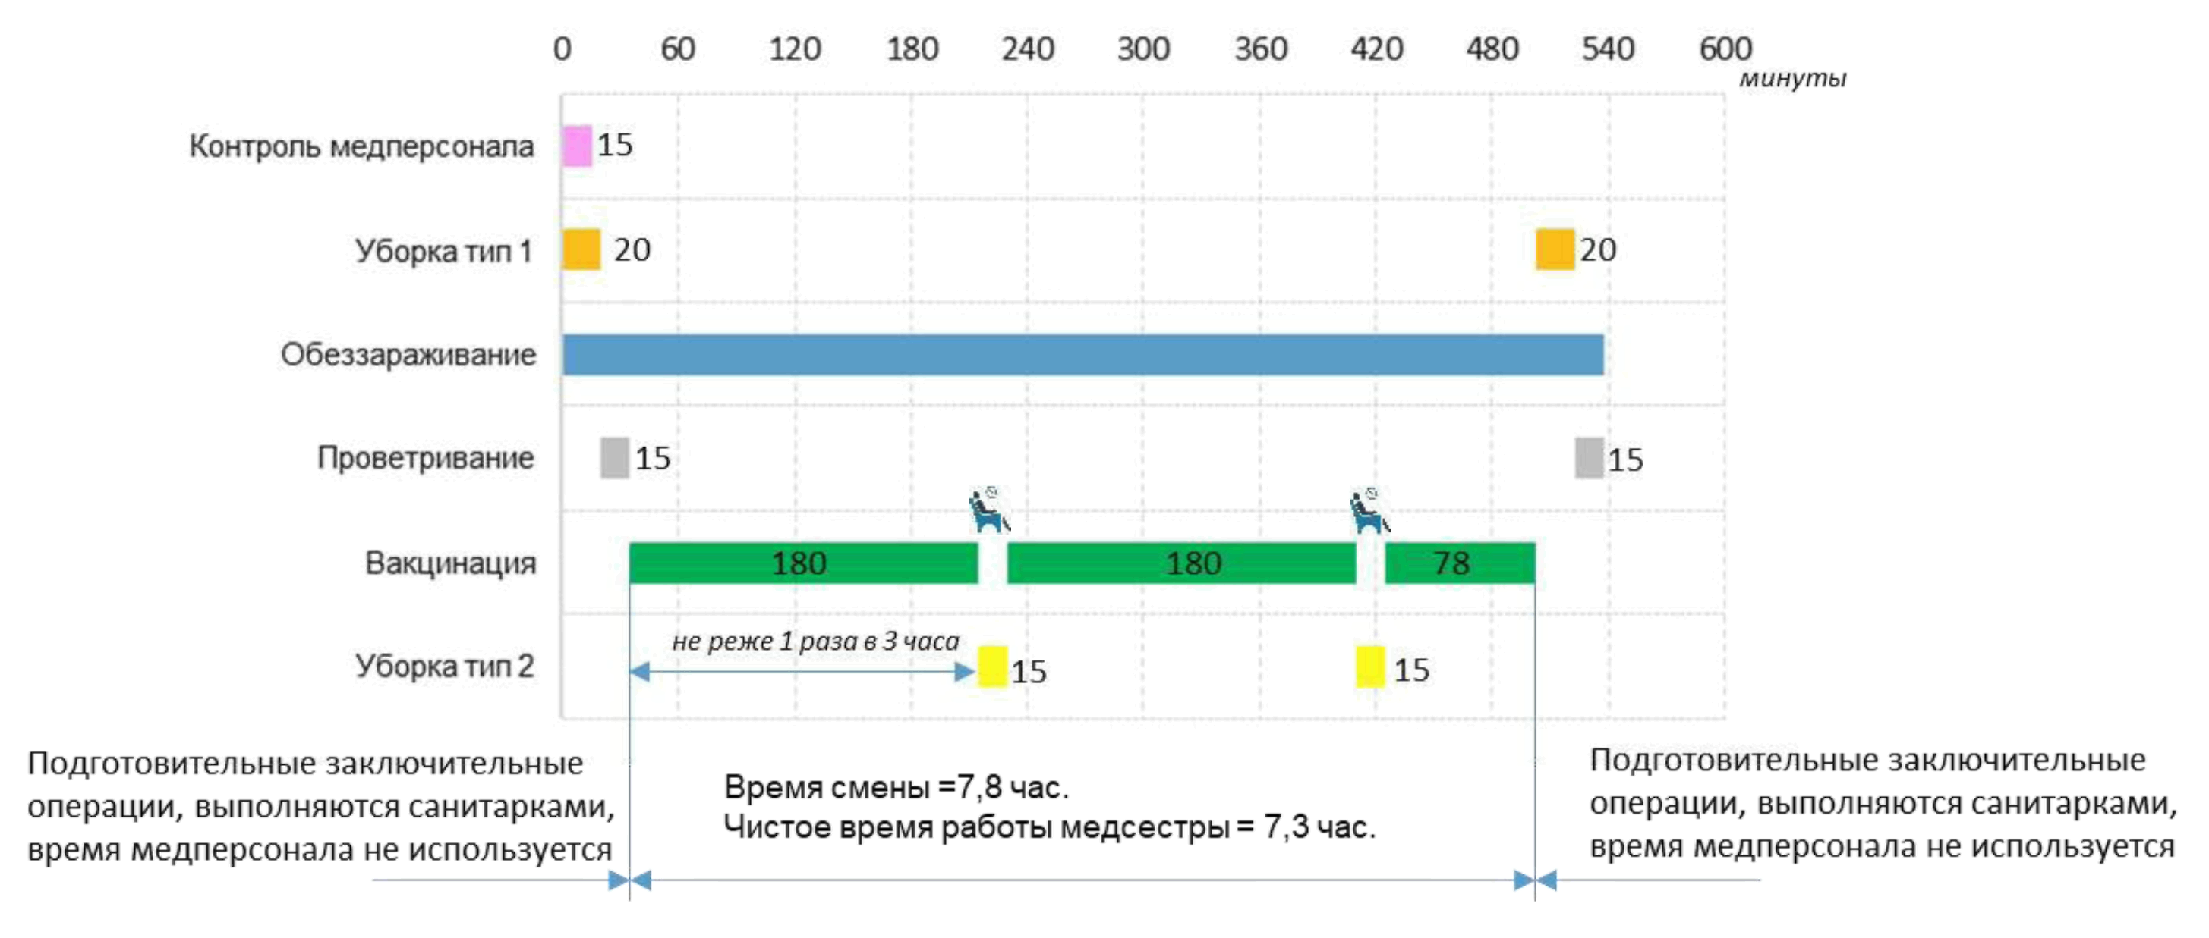
Приложение N 6

Примеры решений по оптимизации
При достаточном оснащении рабочего места врача возможно вносить данные пациента в процессе осмотра в медицинскую информационную систему с использованием электронной цифровой подписи без оформления
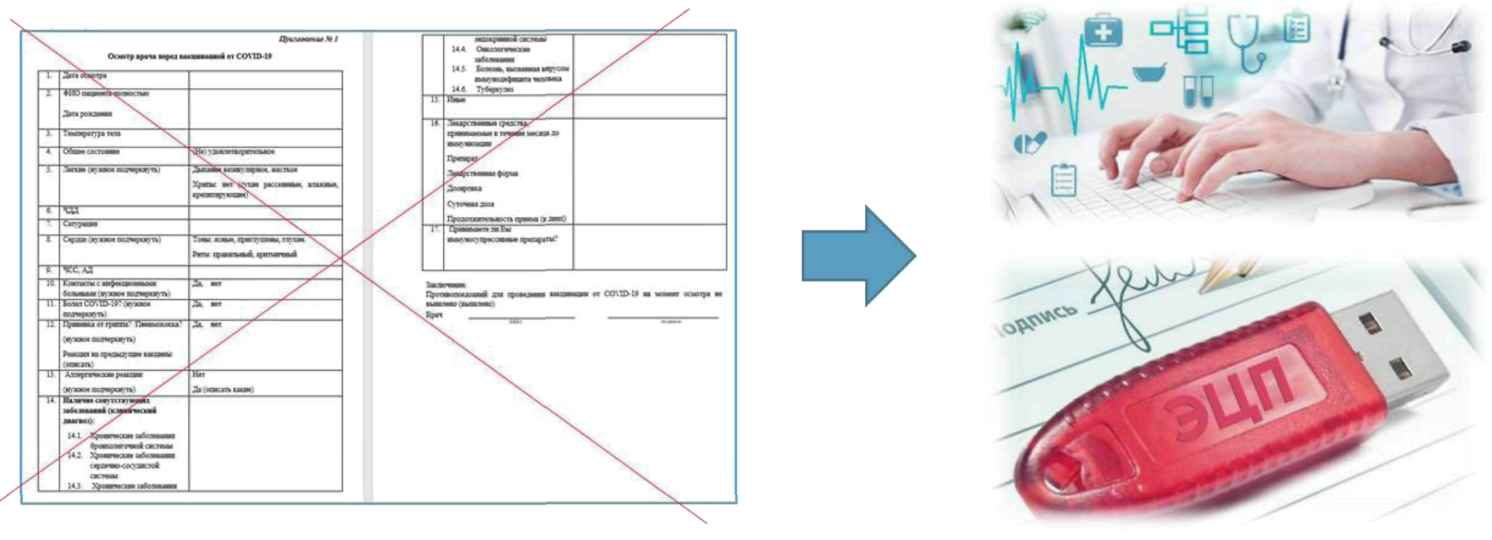
Эффект:
Исключение дублирующей операции по внесению данных на бумажный носитель и перенос в электронный вид (МИС, ЕГИСЗ и т.д.)

Примеры решений по оптимизации

Подходы к организации подготовительных операций перед введением вакцины пациенту в условиях массовой вакцинации
Вариант с заменой перчаток:
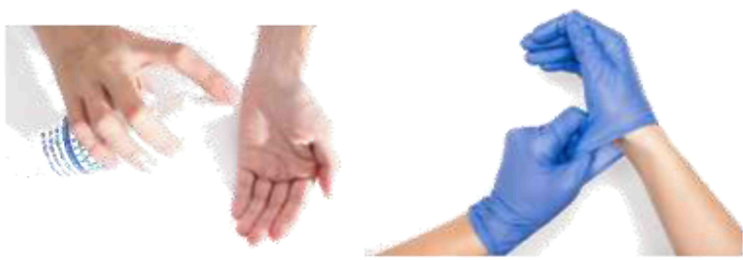 | Методические рекомендации: "Порядок проведения вакцинации вакциной ГАМ-КОВИД-ВАК против COVID-19 взрослого населения": - Обработать руки гигиеническим способом, осушить - Надеть одноразовые нестерильные перчатки
Вариант без замены перчаток:
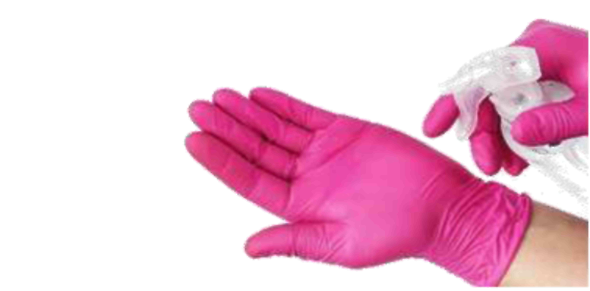 | СП 3.3.2342-08 "Обеспечение безопасности иммунизации": - п. 4.3. При массовой иммунизации допускается не менять перчатки после каждого пациента. В этом случае после каждого пациента поверхность перчаток, надетых на руки, обеззараживают любым кожным спиртсодержащим антисептиком, зарегистрированным в РФ и разрешенным к применению для гигиенической обработки рук, путем их тщательного протирания тампоном, обильно смоченным антисептиком (при норме расхода не менее 3 мл. и времени обработки не менее 1 минуты).
Эффект: Доступное разъяснение способа организации подготовительных операций перед введением вакцины

Примеры решений по оптимизации

Самоконтроль времени нахождения вакцины в размороженном виде
Вариант 1 (использовать распечатанный циферблат) | Вариант 2 (фиксировать время на бланке)
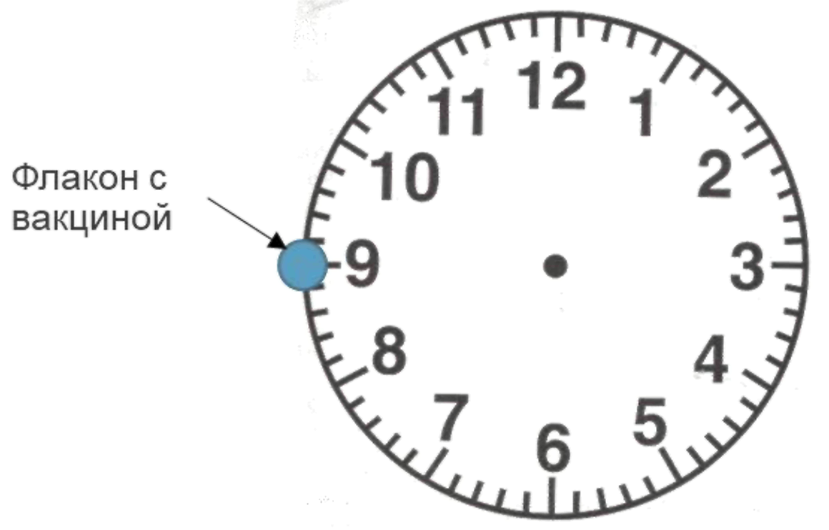 | 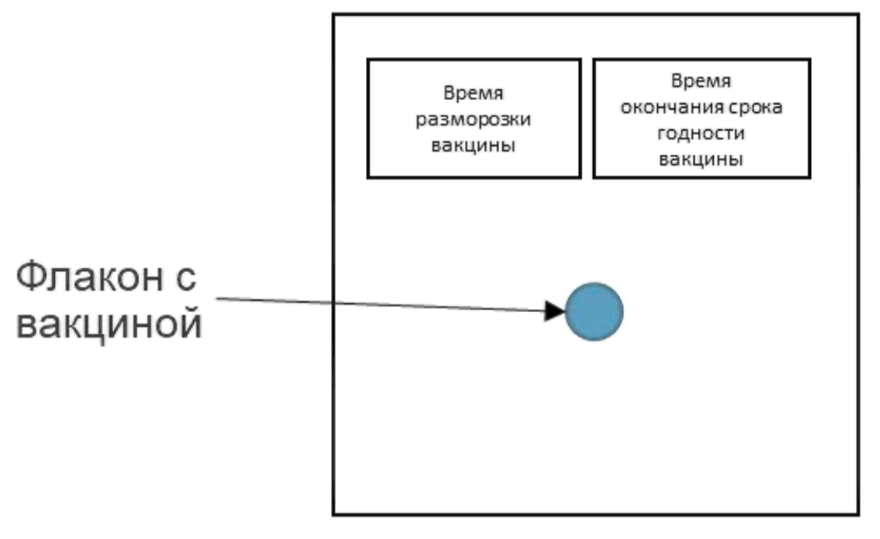
Эффект: Снижение рисков по контролю времени годности вакцины в течение двух часов
Приложение N 7

Примеры организации
мобильных пунктов вакцинации

Выделение зон вакцинации и их визуализация
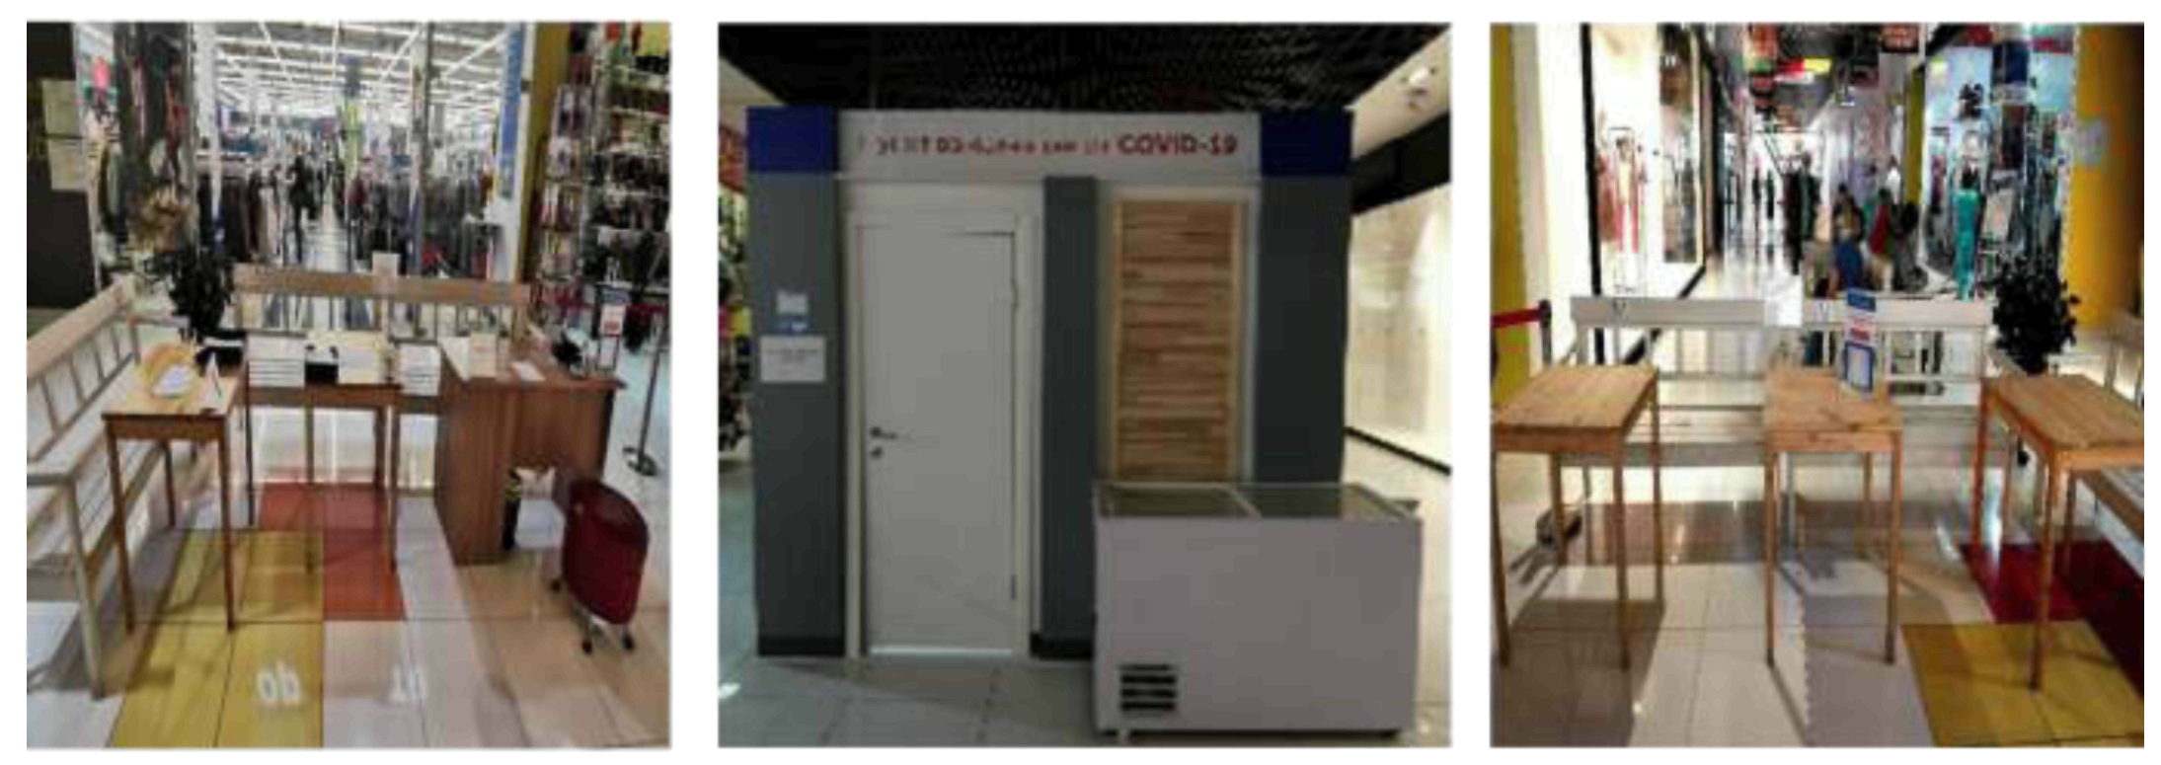
Выделено 3 зоны вакцинации:
1. Зона оформления бланков и предвакцинальных измерений;
2. Зона осмотра терапевтом и вакцинации;
3. Зона ожидания.
Каждая зона вакцинации визуализирована. Движение пациентов осуществляется поэтапно, из одной зоны вакцинации в другую, исключая пересечение потоков.

Организация работы в зоне оформления бланков и предвакцинальных измерений
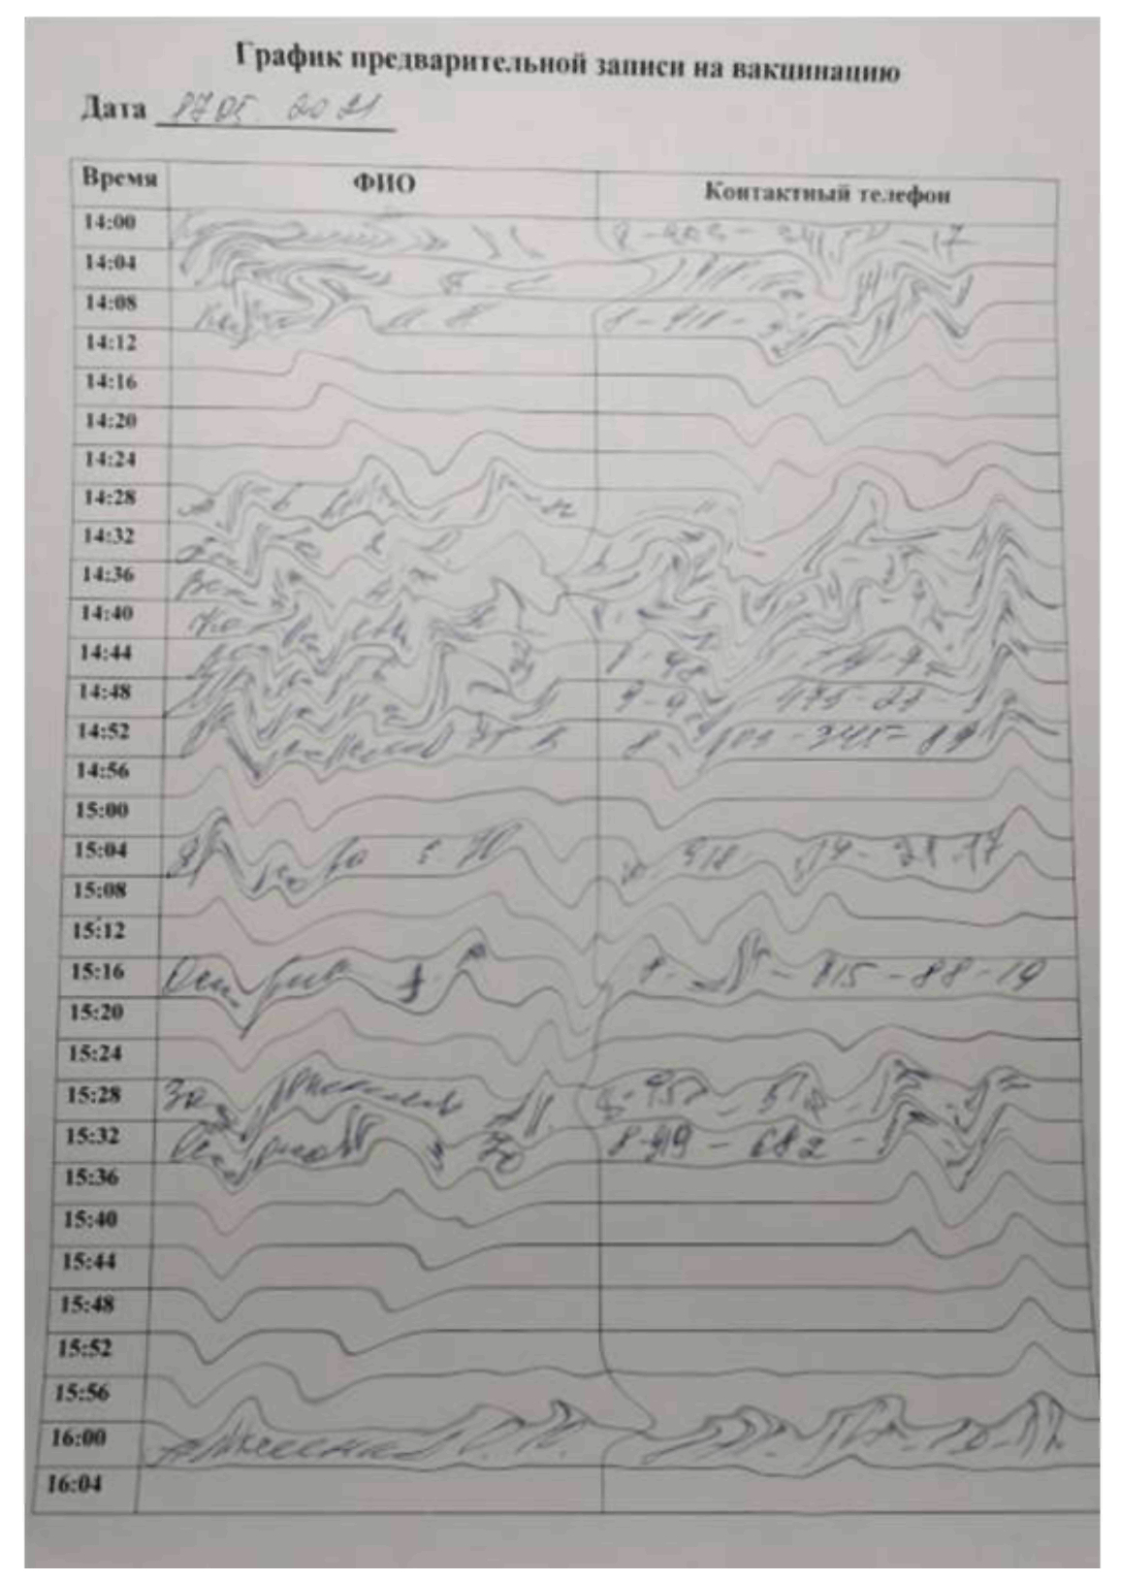 | Применяется бланк предварительной записи на вакцинацию, использующийся при большом наплыве пациентов одномоментно или в случае желания человека сделать прививку в другой день. Это позволяет сократить время ожидания пациентом и оптимизировать работу пункта вакцинации.

Организация работы в зоне осмотра терапевтом и вакцинации
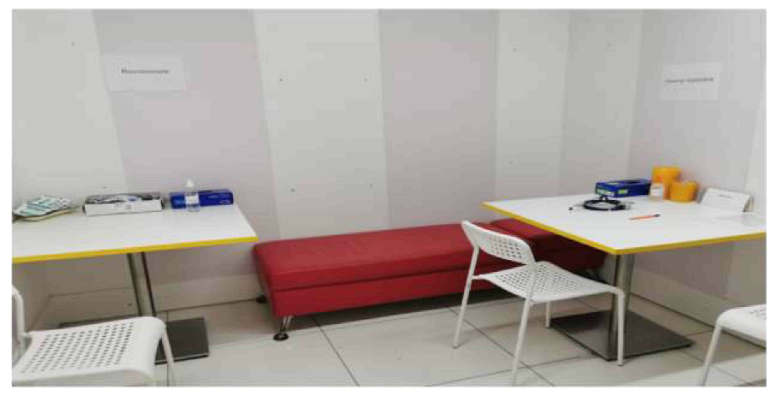
Использована схема совместного размещения врача и прививочной сестры в одном помещении.
Отработано скоординированное действие терапевта и прививочной медицинской сестры, позволяющее сократить время между приемом пациентов в среднем до 3 минут. Врач проводит опрос и осмотр пациента, принимает решение о вакцинации и направляет пациента к мед. сестре, а сам в это время оформляет медицинскую документацию. После проведения вакцинации, приглашается следующий пациент на осмотр к врачу, а у медицинской сестры есть время на обработку рук, поверхности стола и внесения данных в учетные формы.
Алгоритм действия врача терапевта (фельдшера) при проведении осмотра перед вакцинацией:
1. Обрабатывает руки антисептиком (в присутствии пациента).
2. Идентифицирует пациента.
3. Забирает у пациента комплект документов, ставит подпись на добровольном согласии.
4. Дает пациенту указание раздеться до пояса для осмотра.
5. Спрашивает у пациента, указаны ли в анкете корректные данные. Проводит опрос пациента о сведениях, отсутствующих в анкете (лекарственные сведения, принимаемые в течение месяца до иммунизации).
6. Проводит осмотр зева, аускультацию легких.
7. Дает указание пациенту одеться.
8. Направляет пациента к прививочной сестре на вакцинацию.
9. Заполняет протокол осмотра в едином бланке.
10. Записывает пациента на 2 этап, отмечает в памятке дату и время 2 этапа вакцинации и отдает пациенту.
Применяется СОП "Алгоритм действия врача (фельдшера) при проведении осмотра перед вакцинацией", позволяющий оптимизировать действия врача при осмотре и скоординировать их с работой прививочной медицинской сестры.
Приложение N 8

Обеспечение безопасности при проведении иммунизации
Информация | Нормативная документация
Вскрытие ампул, флакона проводится в соответствии с инструкциями по их применению при строгом соблюдении правил асептики. После снятия защитной пластиковой накладки с флакона обработать резиновую пробку спиртовой салфеткой. Обработка крышек многодозовых флаконов проводится перед забором каждой дозы. На многодозовом флаконе отмечают дату и время первого использования (забора первой дозы) вакцины. При сомнении в стерильности или истечения срока использования предусмотренного производителем, дальнейшее использование многодозового флакона не допускается. | п. 3.34 СП 3.3.2342-08
Для забора каждой дозы вакцины из многодозового флакона используются стерильный шприц со стерильной иглой. Оставлять иглу в крышке флакона для взятия последующих доз вакцины запрещается. Для забора вакцины из флакона используется тот же шприц и игла, который будет использован для инъекции. | п. 3.36. СП 3.3.2342-08
Вакцину вводят в дозе, строго соответствующей инструкции по применению препарата. | п. 3.36. СП 3.3.2342-08
Перед введением вакцины место инъекции обрабатывают стерильным тампоном (салфеткой), смоченным 70% спиртом или другим кожным антисептиком, зарегистрированным в Российской Федерации в установленном порядке и рекомендованным для обеззараживания инъекционного поля в соответствии с установленными требованиями. После обработки необходимо выдержать интервал до высыхания спирта на кожных покровах. | МУ 3.5.1.3674-20
После проведения иммунизации поместить перчатки, одноразовые шприцы, ватные тампоны, салфетки в соответствующие контейнеры с дезинфицирующими растворами. | П. 4.4. СП 3.3.2342-08
Отходы класса Б собираются в одноразовую мягкую (пакеты) или твердую (непрокалываемую) упаковку (контейнеры) желтого цвета или имеющие желтую маркировку. Выбор упаковки зависит от морфологического состава отходов. Для сбора острых отходов класса Б должны использоваться одноразовые непрокалываемые влагостойкие емкости (контейнеры). Емкость должна иметь плотно прилегающую крышку, исключающую возможность самопроизвольного вскрытия. Для сбора органических, жидких отходов класса Б должны использоваться одноразовые непрокалываемые влагостойкие емкости с крышкой (контейнеры), обеспечивающей их герметизацию и исключающей возможность самопроизвольного вскрытия. В случае применения аппаратных методов обеззараживания в организации, осуществляющей медицинскую и/или фармацевтическую деятельность, на рабочих местах допускается сбор отходов класса Б в общие емкости (контейнеры, пакеты) использованных шприцев в неразобранном виде с предварительным отделением игл (для отделения игл необходимо использовать иглосъемники, иглодеструкторы, иглоотсекатели), перчаток, перевязочного материала и так далее. После заполнения пакета не более чем на 3/4 сотрудник, ответственный за сбор отходов, завязывает пакет или закрывает его с использованием бирок-стяжек или других приспособлений, исключающих высыпание отходов класса Б. Твердые (непрокалываемые) емкости закрываются крышками. Медицинские отходы класса Б из подразделений в закрытых одноразовых емкостях (пакетах) помещают в контейнеры и затем в них перемещают на участок по обращению с отходами или помещение для временного хранения медицинских отходов до последующего вывоза транспортом специализированных организаций к месту обеззараживания/обезвреживания. | СанПиН 2.1.3684-21
Флаконы с остатками вакцин, а также использованные флаконы обеззараживают в соответствии с установленными требованиями. | П. 4.14. СП 3.3.2342-08
Уничтожают в конце рабочего дня паровым или воздушным способом в установленных режимах (МУ 3.3.2.1761-03 Порядок уничтожения непригодных к использованию вакцин и анатоксинов) | СанПиН 2.1.3684-21
 | МУ 3.3.2.1761-03
Приложение N 9

ИЗВЕЩЕНИЕ
О НЕЖЕЛАТЕЛЬНОЙ РЕАКЦИИ ИЛИ ОТСУТСТВИИ ТЕРАПЕВТИЧЕСКОГО ЭФФЕКТА ЛЕКАРСТВЕННОГО ПРЕПАРАТА
 |  | Первичное |  |  | Дополнительная информация к сообщению
 |  |  |  |  | N ______ от _______________

Данные пациента
Инициалы пациента (код пациента)* _______________ |  |  |  |  |  | Пол | M Ж | Вес ___ кг
Возраст _________ Беременность , срок _________ недель
Аллергия Нет Есть, на __________________________________
Лечение амбулаторное стационарное самолечение
Лекарственные средства, предположительно вызвавшие НР
 | Наименование ЛС (торговое)* | Производитель | Номер серии | Доза, путь введения | Дата начала терапии | Дата окончания терапии | Показание
1
2
3
Нежелательная реакция |  |  |  |  |  | Дата начала НР ____
Описание реакции* (укажите все детали, включая данные лабораторных исследований) |  |  |  |  |  | Критерии серьезности НР:
 |  |  |  |  |  | Смерть
Дата разрешения НР _________________ |  |  |  |  |  | Угроза жизни
 |  |  |  |  |  | Госпитализация или ее продление
 |  |  |  |  |  | Инвалидность
 |  |  |  |  |  | Врожденные аномалии
 |  |  |  |  |  | Клинически значимое событие
 |  |  |  |  |  | Не применимо
Предпринятые меры
Без лечения Отмена подозреваемого ЛС Снижение дозы ЛС
Немедикаментозная терапия (в т.ч. хирургическое вмешательство)
Лекарственная терапия ___________________________________________________
Исход
Выздоровление без последствий Улучшение состояние Состояние без изменений
Выздоровление с последствиями (указать) ____________________________________
Смерть Неизвестно Не применимо

Сопровождалась ли отмена ЛС исчезновением НР? |  |  |  | Нет Да ЛС не отменялось Не применимо
Назначалось ли лекарство повторно? Нет Да |  |  |  | Результат ___________ Не применимо
Другие лекарственные средства, принимаемые в течение последних 3 месяцев, включая ЛС принимаемые пациентом самостоятельно (по собственному желанию)
 | Наименование ЛС (торговое) | Производитель | Номер серии | Доза, путь введения | Дата начала терапии | Дата окончания терапии | Показание
1
2
3
4
5
Данные сообщающего лица
Врач Другой специалист системы здравоохранения Пациент Иной
Контактный телефон/e-mail:* __________________________________________________
Ф.И.О. ____________________________________________________________________
Должность и место работы ___________________________________________________
Дата сообщения ____________________________________________________________
______________________________
* поле обязательно к заполнению
Приложение N 10

АКТ
расследования побочного проявления после вакцинации против COVID-19
Ф.И.О. ______________________________ Препарат __________________________
Год рождения, месяц, число ______________________________________________
Диагноз: ________________________________________________________________
Пол: __ М, __ Ж
Место работы:
_________________________________________________________________________
Домашний адрес
_________________________________________________________________________
ФИО сообщающего лица:
Учреждение/должность/адрес:
Телефон и e-mail:
Дата уведомления:
Клиническое течение
Дата и место проведения вакцинации ______________________________________
_________________________________________________________________________
Дата начала заболевания (при заболевании в первые 24 часа после прививки
указывают интервал между последней и появлением симптомов), жалобы
_________________________________________________________________________
_________________________________________________________________________
Дата обращения
_________________________________________________________________________
Объективно: симптомы местной и общей реакции, диагноз
_________________________________________________________________________
Дата и место госпитализации Дата выписки
Течение заболевания (кратко) ____________________________________________
_________________________________________________________________________
_________________________________________________________________________
Результаты микробиологических, серологических и других лабораторных
исследований ____________________________________________________________
_________________________________________________________________________
Заключительный диагноз
_________________________________________________________________________
_________________________________________________________________________
Сопутствующие заболевания _______________________________________________
_________________________________________________________________________
_________________________________________________________________________
Остаточные явления ______________________________________________________
_________________________________________________________________________
Сведения о состоянии здоровья привитого
Проведение осмотра перед прививкой (врач (фельдшер)
_________________________________________________________________________
_________________________________________________________________________
Температура перед вакцинацией ___________________________________________
Индивидуальные особенности: _____________________________________________
_________________________________________________________________________
_________________________________________________________________________
Перенесенные заболевания, дата и продолжительность последнего заболевания
_________________________________________________________________________
_________________________________________________________________________
_________________________________________________________________________
Аллергические заболевания, в том числе аллергические реакции на
лекарственные препараты и пищевые продукты ______________________________
_________________________________________________________________________
_________________________________________________________________________
Наличие в анамнезе фебрильных и афебрильных судорог (при заболеваниях с
судорожным синдромом) ___________________________________________________
_________________________________________________________________________
_________________________________________________________________________
Проведенные прививки с указанием дат вакцинации (в течение последних
12 месяцев):
_________________________________________________________________________
Наблюдались ли у привитого или близких родственников необычные реакции на
прививки (какие, характер реакций) ______________________________________
_________________________________________________________________________
_________________________________________________________________________
Дополнительные данные (контакт с инфекционным больным в семье,
учреждении, переохлаждение и др.) _______________________________________
_________________________________________________________________________
_________________________________________________________________________
Информация о препарате
Наименование препарата __________________________________________________
Предприятие-изготовитель ________________________________________________
Серия ___________________________________________________________________
Дата выпуска _______________________ Срок годности _____________________
Растворитель серия ___________ срок годности __________ Время подготовки
раствора ______________
Препарат получен в количестве ________ доз. Дата получения ______________
Условия и температурный режим хранения на разных уровнях холодовой
цепи ____________________________________________________________________
_________________________________________________________________________
Нарушения процедуры вакцинации (метода введения, дозировки, условия
хранения вскрытой ампулы и т.п.) ________________________________________
_________________________________________________________________________
_________________________________________________________________________
Число лиц, привитых указанной серией в данном медицинском учреждении,
или число использованных доз препарата __________________________________
_________________________________________________________________________
Наличие у привитых необычных реакций на вакцинацию
_________________________________________________________________________
_________________________________________________________________________
(материалы о реактогенности рекламированной серии на всей
административной территории допускается представлять как дополнение
к акту)
Заключение комиссии о причинах осложнения
_________________________________________________________________________
_________________________________________________________________________
_________________________________________________________________________
_________________________________________________________________________
_________________________________________________________________________
Должности и подписи членов комиссии
Дата "__" _________ 20__ г.
Приложение N 11

Регистрация ПППИ, включая случаи заболевания COVID-19
(после 42 дня до 6 месяцев (включительно) после вакцинации)
 | Регистрируются в ЕГИСЗ | Регистрируются в АИС Росздравнадзора
Что регистрировать | Случаи заболевания коронавирусной инфекцией в легкой форме и средней степени тяжести | Случаи заболевания коронавирусной инфекцией в тяжелой и крайне тяжелой форме
 | Не серьезные ПППИ: Разрешаются в течение 3-х дней: общие - гриппоподобный синдром, характеризующийся ознобом, повышением температуры тела, артралгией, миалгией, астенией, общим недомоганием, головной болью) и местные реакции (болезненность в месте инъекции, гиперемия, отечность). Тошнота, диспепсия, снижение аппетита, аллергический дерматит, крапивница, ангионевротический отек. | Серьезные ПППИ: Проявления, потребовавшие экстренной госпитализации по любому поводу (включая, но не ограничиваясь: тяжелые реакции гиперчувствительности, острая хирургическая патология, острый коронарный синдром, нарушения сердечного ритма, нарушения мозгового кровообращения, пневмония, неврологические нарушения, нарушения свёртываемости крови и т.д.), летальный случай.
 |  | Случаи особого наблюдения: - Энцефалическая реакция (энцефалопатия); - Синдром Гийена-Барре; - Судороги/судорожный синдром; - Острый миокардит, - Острый нефрит, - Обострение или дебют системных заболеваний соединительной ткани; - Нарушение свёртываемости крови (тромбоз, тромбоэмболия, ДВС-синдром и др.).
 | Медицинские организации, наблюдающие беременных, зафиксировавшие наступление беременности в течение полугода после иммунопрофилактики должны сообщать в АИС Росздравнадзора в течение 5 рабочих дней информацию о факте наступления такой беременности, а также дополнительно сообщать об исходах такой беременности в АИС Росздравнадзора.
Куда вносить информацию | Занести в медицинскую документацию: карту амбулаторного больного (ф. 025-87), сертификат вакцинации, журнал учета профилактических прививок (ф. 064у).
 |  | Сведения заносятся в журнал учета инфекционных заболеваний (ф. 060у), при госпитализации больного - в карту вызова скорой помощи (ф. 110/у) и медицинскую карту стационарного больного (ф. 003-1/у).

Действия при выявлении случая серьезного ПППИ, либо случая заболевания коронавирусной инфекцией в тяжелой или крайне тяжелой форме
Врач
Регистрирует информацию о случае ПППИ (заболевания) в медицинской документации |  | Уведомляет руководителя медицинской организации
Руководитель медицинской организации
В течение 2 часов | В течение 12 часов | Дополнительно
Информирует по телефону территориальный орган Росздравнадзора (ФИО пациента, дата рождения, дата вакцинации, наименование ЛС, серию, характер ПППИ, принятые меры) | Информирует в письменной форме территориальный орган Роспотребнадзора (ФИО пациента, дата рождения, дата вакцинации, наименование ЛС, серию, характер ПППИ, принятые меры) | Организует первичное расследование ПППИ с участием иммунологической комиссии медицинской организации
Информирует по телефону территориальный орган Роспотребнадзора (ФИО пациента, дата рождения, дата вакцинации, наименование ЛС, серию, характер ПППИ, принятые меры) | Организует внесение данных в подсистему "Фармаконадзор" АИС "Росздравнадзора" (external.roszdravnadzor.ru) | В случае необходимости временно приостанавливает использование в МО рекламационной серии вакцины

